**BỘ GIÁO DỤC VÀ ĐÀO TẠO**

**TRƯỜNG ĐẠI HỌC DUY TÂN**



**Tên đề tài:**

**PHÁT TRIỂN WEBSITE THƯƠNG MẠI ĐIỆN TỬ CHO THIẾT BỊ ĐIỆN TỬ - TÍCH HỢP AI CHATBOT VÀ THANH TOÁN TRỰC TUYẾN**

**·•🙞✴🙜•·**

**TÀI LIỆU USER INTERFACE DESIGN**

GVHD: Th.s Hà Lê Trung

Nhóm SVTH:

Lê Quang Trọng Tình -27211248776 Đào Thị Hậu - 27201202143

Nguyễn Thị Qúy Mùi - 27201244112

Nguyễn Anh Thọ - 27211240229

Dương Văn Toàn - 27211202161

**Đà Nẵng, tháng 05 năm 2025**

**THÔNG TIN DỰ ÁN**

| **Dự án viết tắt** |  | | |
| --- | --- | --- | --- |
| **Tên dự án** | Phát triển Website Thương mại Điện tử cho Thiết bị Điện tử - Tích hợp AI Chatbot & Thanh toán Trực tuyến | | |
| **Ngày bắt đầu** | 17/03/2025 | **Ngày kết thúc** | 23/05/2025 |
| **Nơi thực hiện** | Khoa Công nghệ thông tin – Đại học Duy Tân | | |
| **Mentor** | ThS. Hà Lê Trung  Email: haletrung@duytan.edu.vn  Phone: 0867915218 | | |
| **Chủ sở hữu**  **(Product Owner)** | Nguyễn Anh Thọ  Email: anhthodev.io@gmail.com  Tel: 0703162730 | | |
| **Quản lý dự án (Scrum Master)** | Lê Quang Trọng Tình | lqttinh0611@gmail.com | 0984099320 |
| **Thành viên trong đội** | Đào Thị Hậu | daothihau11903@gmail.com | 0839523822 |
| Nguyễn Thị Quý Mùi | nguyenthiquymui99@gmail.com | 0393190138 |
| Nguyễn Anh Thọ | anhthodev.io@gmail.com | 0703162730 |
| Dương Văn Toàn | larv412@gmail.com | 0867727861 |

**THÔNG TIN TÀI LIỆU**

| **Tên dự án** | Phát triển Website Thương mại Điện tử cho Thiết bị Điện tử - Tích hợp AI Chatbot & Thanh toán Trực tuyến |
| --- | --- |
| **Tiêu đề tài liệu** | User Interface Design |
| **Người thực hiện** | Nguyễn Thị Qúy Mùi |

**LỊCH SỬ CHỈNH SỬA TÀI LIỆU**

| **Phiên bản** | **Người chỉnh sửa** | **Ngày** | **Ghi chú** |
| --- | --- | --- | --- |
| 1.0 | Nguyễn Thị Qúy Mùi |  | Bản nháp |
| 1.1 | Nguyễn Thị Qúy Mùi |  | Bản chính thức |

**PHÊ DUYỆT TÀI LIỆU**

| **Người hướng dẫn** | Hà Lê Trung | **Chữ ký** |  |
| --- | --- | --- | --- |
| **Ngày** | …./…./2025 |
| **Chủ sở hữu** | Nguyễn Anh Thọ | **Chữ ký** |  |
| **Ngày** | …./…./2025 |
| **Quản lý dự án** | Lê Quang Trọng Tình | **Chữ ký** |  |
| **Ngày** | …./…./2025 |
| **Thành viên** | Đào Thị Hậu | **Chữ ký** |  |
| **Ngày** | …./…./2025 |
| Nguyễn Thị Quý Mùi | **Chữ ký** |  |
| **Ngày** | …./…./2025 |
| Nguyễn Anh Thọ | **Chữ ký** |  |
| **Ngày** | …./…./2025 |
| Dương Văn Toàn | **Chữ ký** |  |
| **Ngày** | …./…./2025 |

**MỤC LỤC**

1. SƠ ĐỒ LIÊN KẾT GIAO DIỆN 6

2. THIẾT KẾ GIAO DIỆN 8

2.1. Giao diện Trang Chủ 8

2.1.1. Bảng mẫu 8

2.2. Giao diện Đăng Ký 10

2.2.1. Bảng mẫu 10

2.2.2. Đặc tả chi tiết 10

2.3. Giao diện Đăng Nhập 12

2.3.1. Bảng mẫu 12

2.3.2. Đặc tả chi tiết 12

2.4. Giao diện Đổi Mật Khẩu 14

2.4.1. Bảng mẫu 14

2.5. Giao diện Tìm kiếm sản phẩm 16

2.5.1. Bảng mẫu 16

2.5.2. Đặc tả chi tiết 17

2.6. Giao diện Xem thông tin sản phẩm 18

2.6.1. Bảng mẫu 18

2.6.2. Đặc tả chi tiết 18

2.7. Giao diện Lọc sản phẩm 20

2.7.1. Bảng mẫu 20

2.7.2. Đặc tả chi tiết 20

2.8. Giao diện Nhắn tin 22

2.8.1. Bảng mẫu 22

2.8.2. Đặc tả chi tiết 22

2.9. Giao diện Quản lý giỏ hàng 24

2.9.1. Bảng mẫu 24

2.9.2. Đặc tả chi tiết 24

2.10. Giao diện Đặt hàng 27

2.10.1. Bảng mẫu 27

2.10.2. Đặc tả chi tiết 28

2.11. Giao diện Thanh toán 30

2.11.1. Bảng mẫu 30

2.11.2. Đặc tả chi tiết 31

2.12. Giao diện Bình luận, đánh giá 32

2.12.1. Bảng mẫu 32

2.12.2. Đặc tả chi tiết 32

2.13. Giao diện Quản lý thông tin cá nhân 32

2.13.1. Bảng mẫu 32

2.13.2. Đặc tả chi tiết 34

2.14. Giao diện Quản lý sản phẩm 39

2.14.1. Bảng mẫu 39

# SƠ ĐỒ LIÊN KẾT GIAO DIỆN

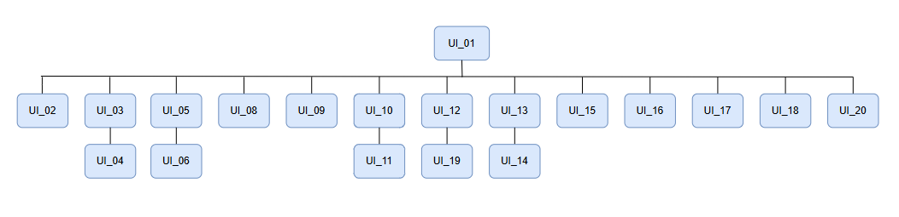

Hình 1. Sơ đồ liên kết giao diện trong ứng dụng

* Trong đó:

| **Mã UI** | **Tên** | **Ý nghĩa** |
| --- | --- | --- |
| UI_01 | Trang chủ | Giao diện trang chủ |
| UI_02 | Đăng ký | Giao diện đăng ký |
| UI_03 | Đăng nhập | Giao diện đăng nhập |
| UI_04 | Đổi mật khẩu | Giao diện đổi mật khẩu |
| UI_05 | Tìm kiếm sản phẩm | Giao diện tìm kiếm sản phẩm |
| UI_06 | Xem thông tin sản phẩm | Giao diện xem thông tin sản phẩm |
| UI_07 | Lọc sản phẩm | Hiển thị sản phẩm |
| UI_08 | Nhắn tin | Giao diện tin nhắn |
| UI_09 | Quản lý giỏ hàng | Hiển thị giỏ hàng, thêm, sửa, xóa sản phẩm |
| UI_10 | Đặt hàng | Giao diện đặt hàng |
| UI_11 | Thanh toán | Giao diện thanh toán |
| UI_12 | Bình luận, đánh giá | Giao diện bình luận, đánh giá |
| UI_13 | Quản lý thông tin cá nhân | Hiển thị đổi mật khẩu, cập nhật thông tin cá nhân |
| UI_14 | Quản lý sản phẩm | Hiển thị danh sách, thêm, sửa, xóa sản phẩm |
| UI_15 | Quản lý danh mục | Hiển thị danh sách, thêm, sửa, xóa sản phẩm |
| UI_16 | Quản lý đơn hàng | Hiển thị danh sách, tìm kiếm, lọc, cập nhật, hủy đơn hàng |
| UI_17 | Quản lý tài khoản | Hiển thị danh sách, thêm, sửa, xóa người dùng |
| UI_18 | Quản lý khuyến mãi | Hiển thị danh sách thêm, sửa, xóa khuyến mãi |
| UI_19 | Quản lý bình luận, đánh giá | Hiển thị danh sách, tìm kiếm, thêm, sửa, xóa bình luận, đánh giá |
| UI_20 | Báo cáo - Thống kê | Hiển thị thống kê theo tháng, năm, doanh thu |

# THIẾT KẾ GIAO DIỆN

## Giao diện Trang Chủ

### Bảng mẫu

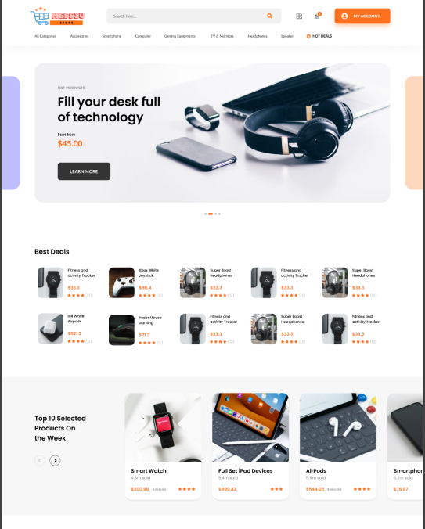

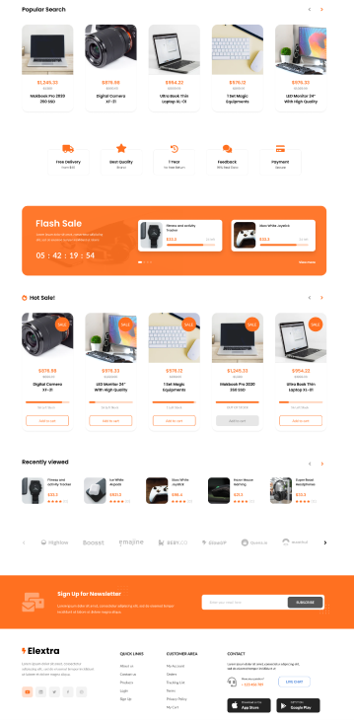

Hình 2.1. Giao diện trang chủ

* + 1. **Đặc tả chi tiết**

## Giao diện Đăng Ký

### Bảng mẫu

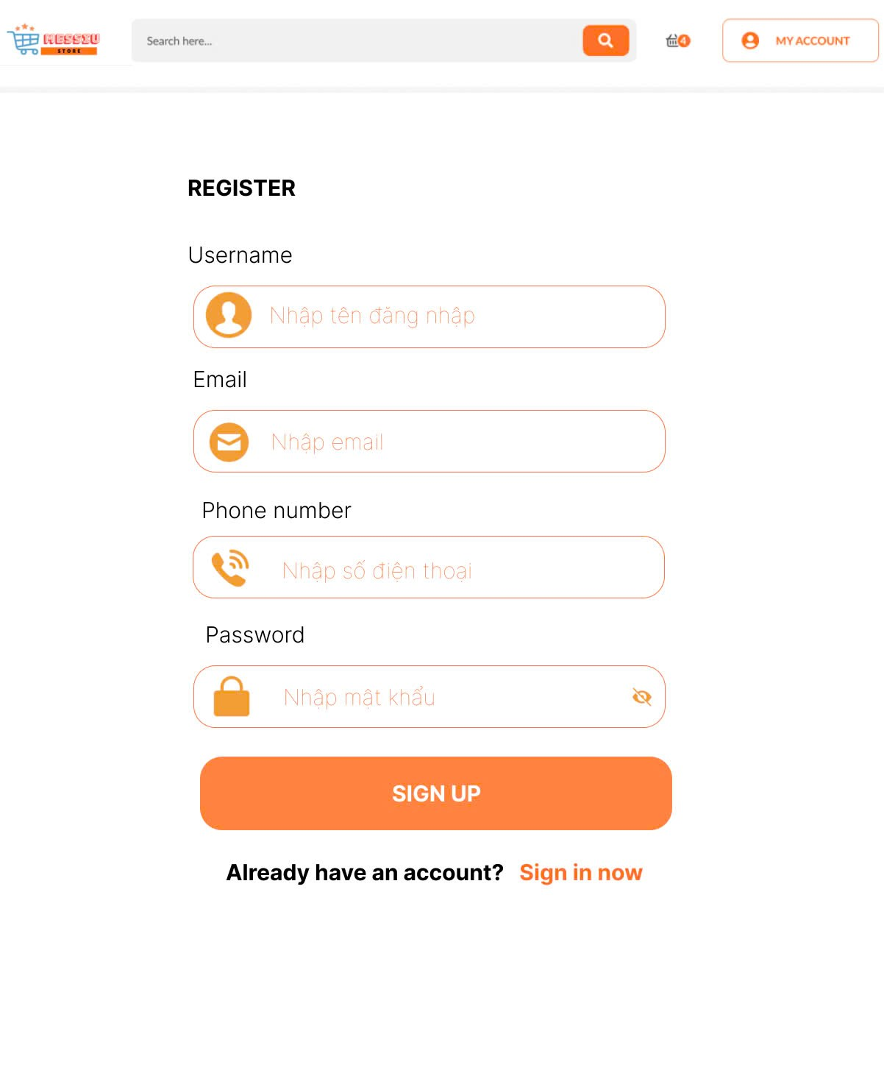

Hình 2.2. Giao diện trang đăng ký

### Đặc tả chi tiết

| **Màn hình** | Đăng Ký | | | | |
| --- | --- | --- | --- | --- | --- |
| **Mô tả** | Hệ thống cần cung cấp một trang đăng ký cho người dùng với các trường thông tin cần thiết bao gồm username, email, phone number và password. Sau khi người dùng hoàn tất việc nhập thông tin, hệ thống sẽ kiểm tra tính hợp lệ của dữ liệu đầu vào và xác nhận rằng username, email và phone number chưa được sử dụng. | | | | |
| **Truy cập** | Người dùng bấm vào “Sign up” | | | | |
| **Đối tượng** | Khách vãng lai | | | | |
| **Nội dung** | | | | | |
| **Mục** | **Kiểu** | **Dữ liệu** | | **Mô tả** | |
| 1 | Text box | Mặc định: rỗng  Yêu cầu: có | | Nơi nhập Username | |
| 2 | Text box | Mặc định: rỗng  Yêu cầu: có | | Nơi nhập Email | |
| 3 | Text box | Mặc định: rỗng  Yêu cầu: có | | Nơi nhập Phone Number | |
| 4 | Text box | Mặc định: rỗng  Yêu cầu: có | | Nơi nhập Password | |
| 5 | Button |  | | Nút Sign up | |
| 6 | Link label |  | | Nếu đã có tài khoản cho phép người dùng đăng nhập | |
| **Hoạt động** | | | | | |
| **Tên** | **Mô tả** | | **Thành công** | | **Thất bại** |
| Không nhập username | 1.Không nhập username  2.Nhấn nút “Sign up” | |  | | Thông báo: “Vui lòng nhập username” |
| Không nhập email | 1.Không nhập email  2.Nhấn nút “Sign up” | |  | | Thông báo: “Vui lòng nhập email” |
| Không nhập phone number | 1.Không nhập phone number  2.Nhấn nút “Sign up” | |  | | Thông báo: “Vui lòng nhập phone number” |
| Không nhập password | 1.Không nhập password  2.Nhấn nút “Sign in” | |  | | Thông báo: “Vui lòng nhập password” |
| Đăng ký | Nhấn nút “Sign up” | | Chuyển đến trang chủ | | Thông báo: “Tài khoản đã tồn tại” |
| Đăng nhập ngay bây giờ | Khi người dùng đã có tài khoản nhấn vào “Sign up now” | | Chuyển đến trang đăng nhập | |  |

## Giao diện Đăng Nhập

### Bảng mẫu

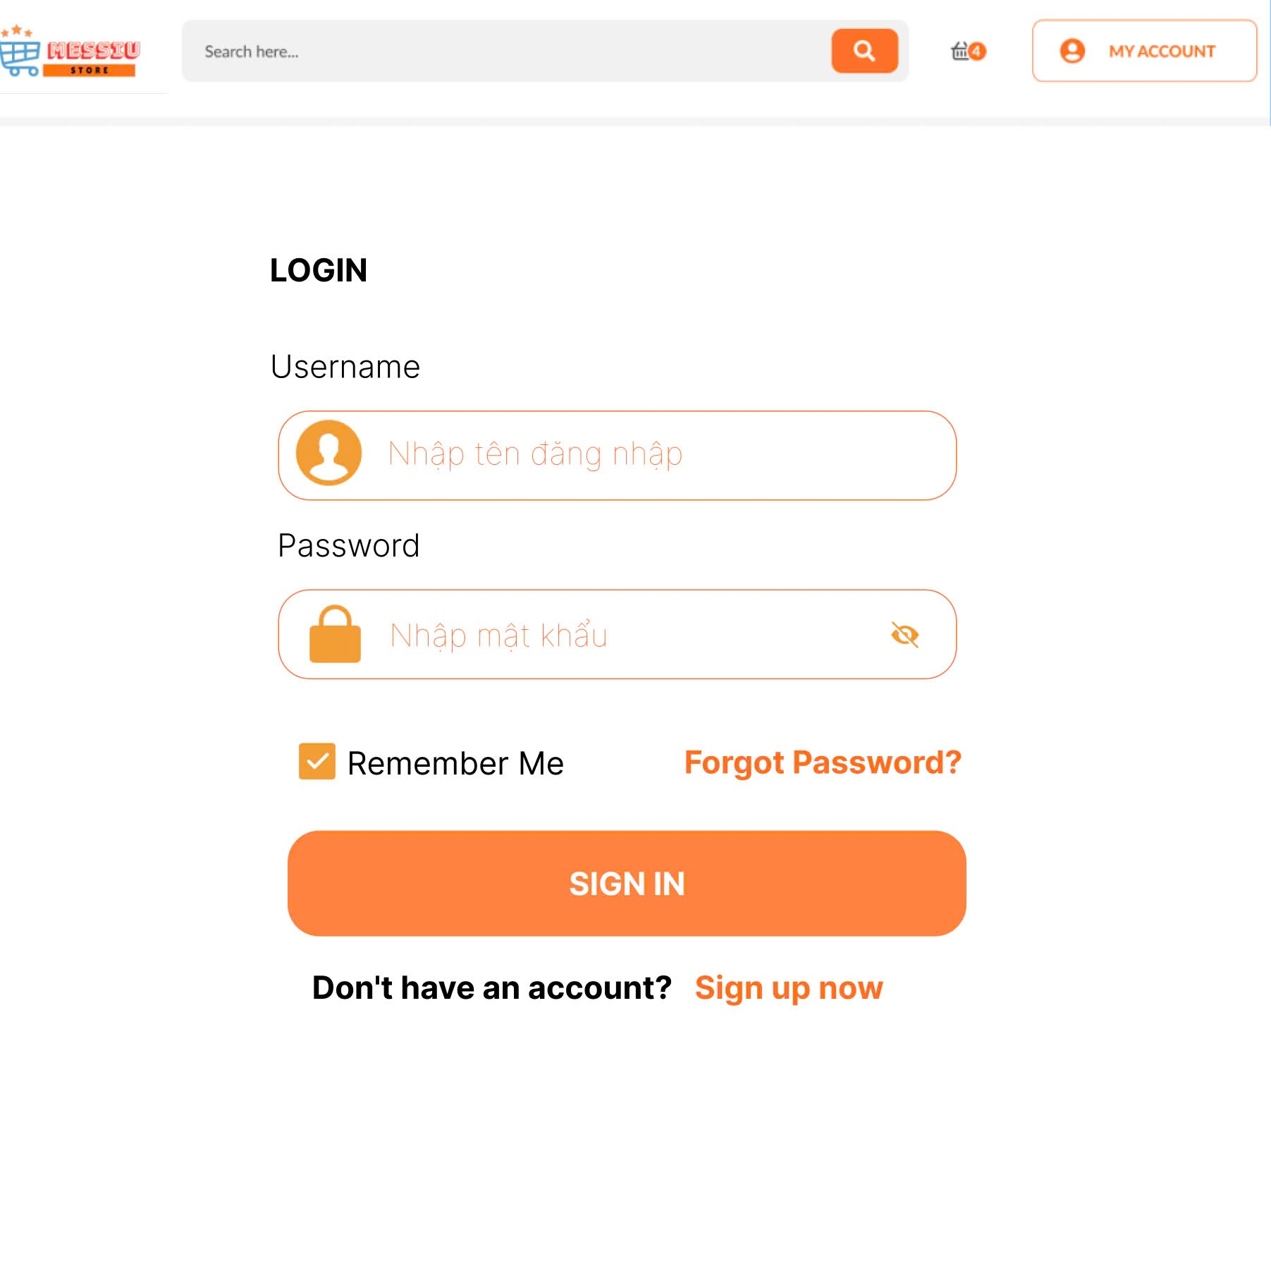

Hình 2.3. Giao diện đăng nhập

### Đặc tả chi tiết

| **Màn hình** | Đăng Nhập | | | | |
| --- | --- | --- | --- | --- | --- |
| **Mô tả** | Hệ thông cần cung cấp một trang đăng nhập cho người dùng (admin) tên đăng nhâp và mật khẩu. Hệ thống cần xác nhận người dùng đã đăng nhập thuộc nhóm nào và mở trang tương ứng với họ. | | | | |
| **Truy cập** | Người dùng bấm vào “Sign in” | | | | |
| **Đối tượng** | Admin, Khách hàng | | | | |
| **Nội dung** | | | | | |
| **Mục** | **Kiểu** | **Dữ liệu** | | **Mô tả** | |
| 1 | Text box | Mặc định: rỗng  Yêu cầu: có | | Nơi nhập Username | |
| 2 | Text box | Mặc định: rỗng  Yêu cầu: có | | Nơi nhập Password | |
| 3 | Check Box |  | | Nhớ username và password | |
| 4 | Link label |  | | Cho phép người dùng lấy lại mật khẩu | |
| 5 | Button |  | | Nút Đăng Nhập | |
| 6 | Link label |  | | Nếu đã có tài khoản cho phép người dùng đăng nhập | |
| **Hoạt động** | | | | | |
| **Tên** | **Mô tả** | | **Thành công** | | **Thất bại** |
| Không nhập username | 1.Không nhập username  2.Nhấn nút “Sign in” | |  | | Thông báo: “Vui lòng nhập username” |
| Không nhập password | 1.Không nhập password  2.Nhấn nút “Sign in” | |  | | Thông báo: “Vui lòng nhập password” |
| Nhớ username và password | Tích vào ô Remember Me | | Nhớ username và password | | Không hiển thị |
| Quên mật khẩu | Khi người dùng nhấn vào “Forgot password” | | Chuyển đến trang lấy lại mật khẩu | |  |
| Đăng Nhập | Nhấn nút “Sign in” | | Chuyển đến trang chủ | | Thông báo: “Sai username hoặc password” |
| Đăng ký ngay bây giờ | Khi người dùng chưa có tài khoản nhấn vào “Sign up now” | | Chuyển đến trang đăng ký | |  |

## Giao diện Đổi Mật Khẩu

### Bảng mẫu

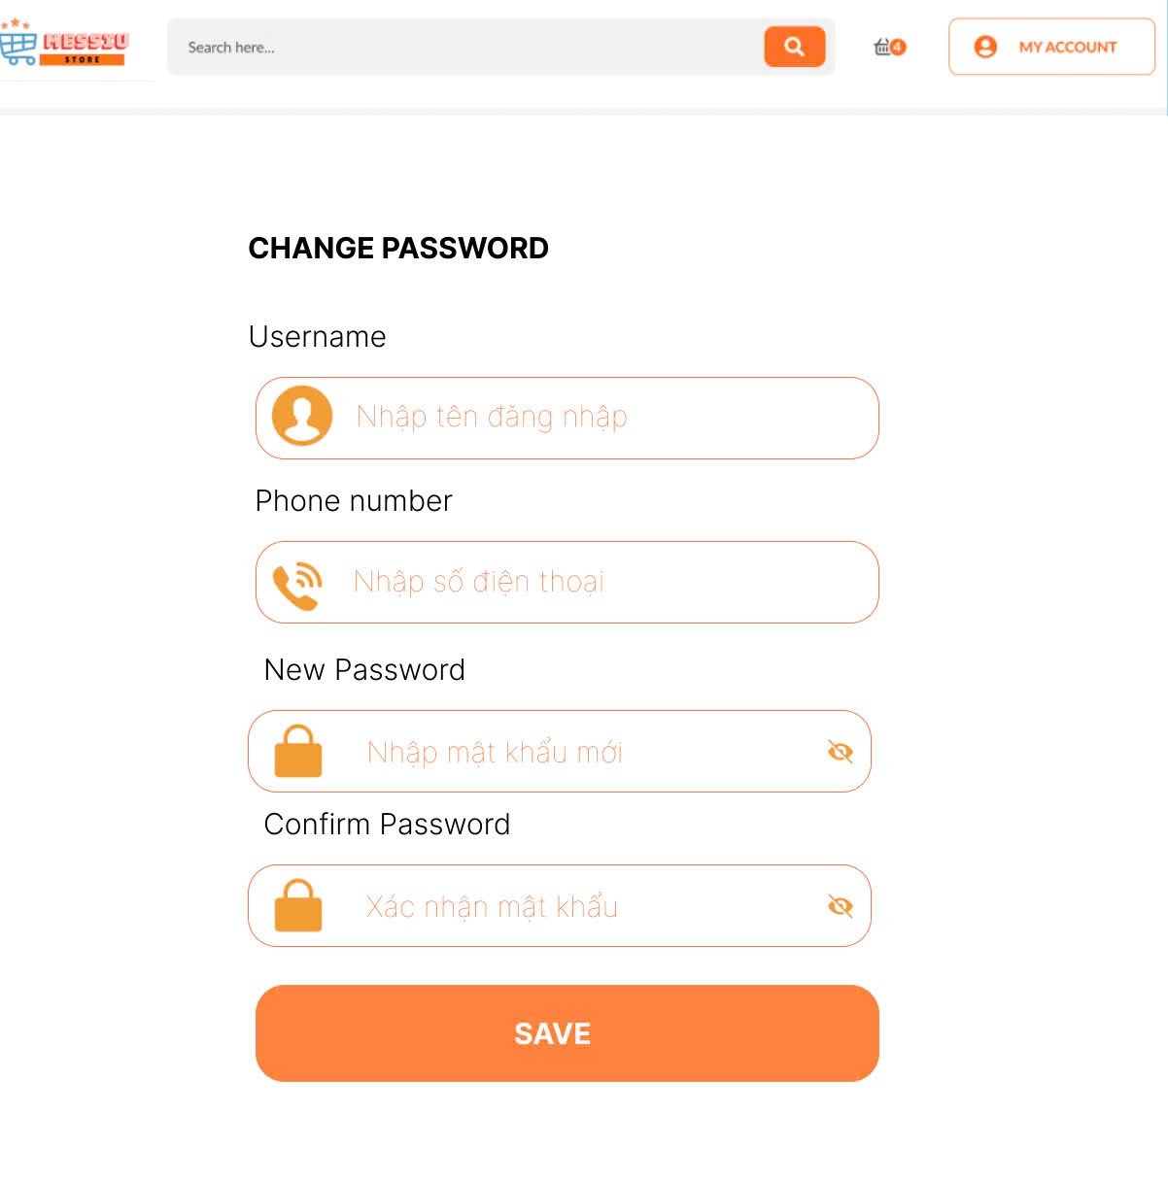

Hình 2.4. Giao diện đổi mật khẩu

* + 1. **Đặc tả chi tiết**

| **Màn hình** | Đổi Mật Khẩu | | | | |
| --- | --- | --- | --- | --- | --- |
| **Mô tả** | Hệ thống cho người dùng thay Đổi Mật Khẩu bằng cách nhập các thông tin cần thiết. | | | | |
| **Truy cập** | Người dùng bấm vào “Forgot Password” | | | | |
| **Đối tượng** | Admin, khách hàng | | | | |
| **Nội dung** | | | | | |
| **Mục** | **Kiểu** | **Dữ liệu** | | **Mô tả** | |
| 1 | Text box | Mặc định: rỗng  Yêu cầu: có | | Nơi nhập username | |
| 2 | Text box | Mặc định: rỗng  Yêu cầu: có | | Nơi nhập số điện thoại đã đăng ký | |
| 3 | Text box | Mặc định: rỗng  Yêu cầu: có | | Nơi nhập password mới | |
| 4 | Text box | Mặc định: rỗng  Yêu cầu: có | | Nơi xác nhận password mới | |
| 5 | Button |  | | Nút lưu | |
| **Hoạt động** | | | | | |
| **Tên** | **Mô tả** | | **Thành công** | | **Thất bại** |
| Lưu | Đổi Mật Khẩu mới khi nhấn nút "Save" | | Hiển thị thông báo "Đổi Mật Khẩu thành công" | | Hiển thị lỗi nếu thông tin không hợp lệ |
| Kiểm tra nhập lại | So sánh "Mật khẩu mới" và "Xác nhận mật khẩu" có khớp nhau hay không | | Thông báo "Mật khẩu khớp" | | Thông báo "Mật khẩu không khớp" |
| Kiểm tra thông tin | Kiểm tra "Username" và "Số điện thoại" có khớp với thông tin đăng ký hay không | | Thông báo "Thông tin hợp lệ" | | Thông báo "Thông tin không hợp lệ" |

## Giao diện Tìm kiếm sản phẩm

### Bảng mẫu

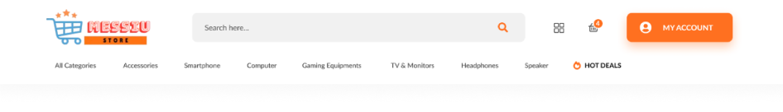

Hình 2.5. Giao diện Tìm kiếm sản phẩm

### Đặc tả chi tiết

| **Màn hình** | Tìm kiếm sản phẩm | | | | |
| --- | --- | --- | --- | --- | --- |
| **Mô tả** | Hệ thống cho phép người dùng tìm kiếm các sản phẩm có trong cửa hàng bằng cách nhập từ khóa liên quan. | | | | |
| **Truy cập** | Hiển thị trên thanh điều hướng, có thể sử dụng ở mọi trang trong hệ thống. | | | | |
| **Đối tượng** | Khách hàng, Khách vãng lai | | | | |
| **Nội dung** | | | | | |
| **Mục** | **Kiểu** | **Dữ liệu** | | **Mô tả** | |
| 1 | Text box | Mặc định: rỗng  Yêu cầu: có | | Nơi nhập từ khóa tìm kiếm | |
| 2 | Button/Icon | Mặc định: rỗng | | Biểu tượng kính lúp – thực hiện tìm kiếm | |
| 3 | Logo | Logo + Tên website | | Nhấn vào sẽ quay về trang chủ | |
| **Hoạt động** | | | | | |
| **Tên** | **Mô tả** | | **Thành công** | | **Thất bại** |
| Nhập từ khóa | Nhập vào ô tìm kiếm | | Hệ thống hiển thị danh sách sản phẩm liên quan | | Hiển thị thông báo “Không tìm thấy kết quả phù hợp” |
| Nhấn nút tìm kiếm | Kích hoạt tìm kiếm sau khi nhập từ khóa | | Hệ thống hiển thị danh sách sản phẩm liên quan | | Hiển thị thông báo “Không tìm thấy kết quả phù hợp” |

## Giao diện Xem thông tin sản phẩm

### Bảng mẫu

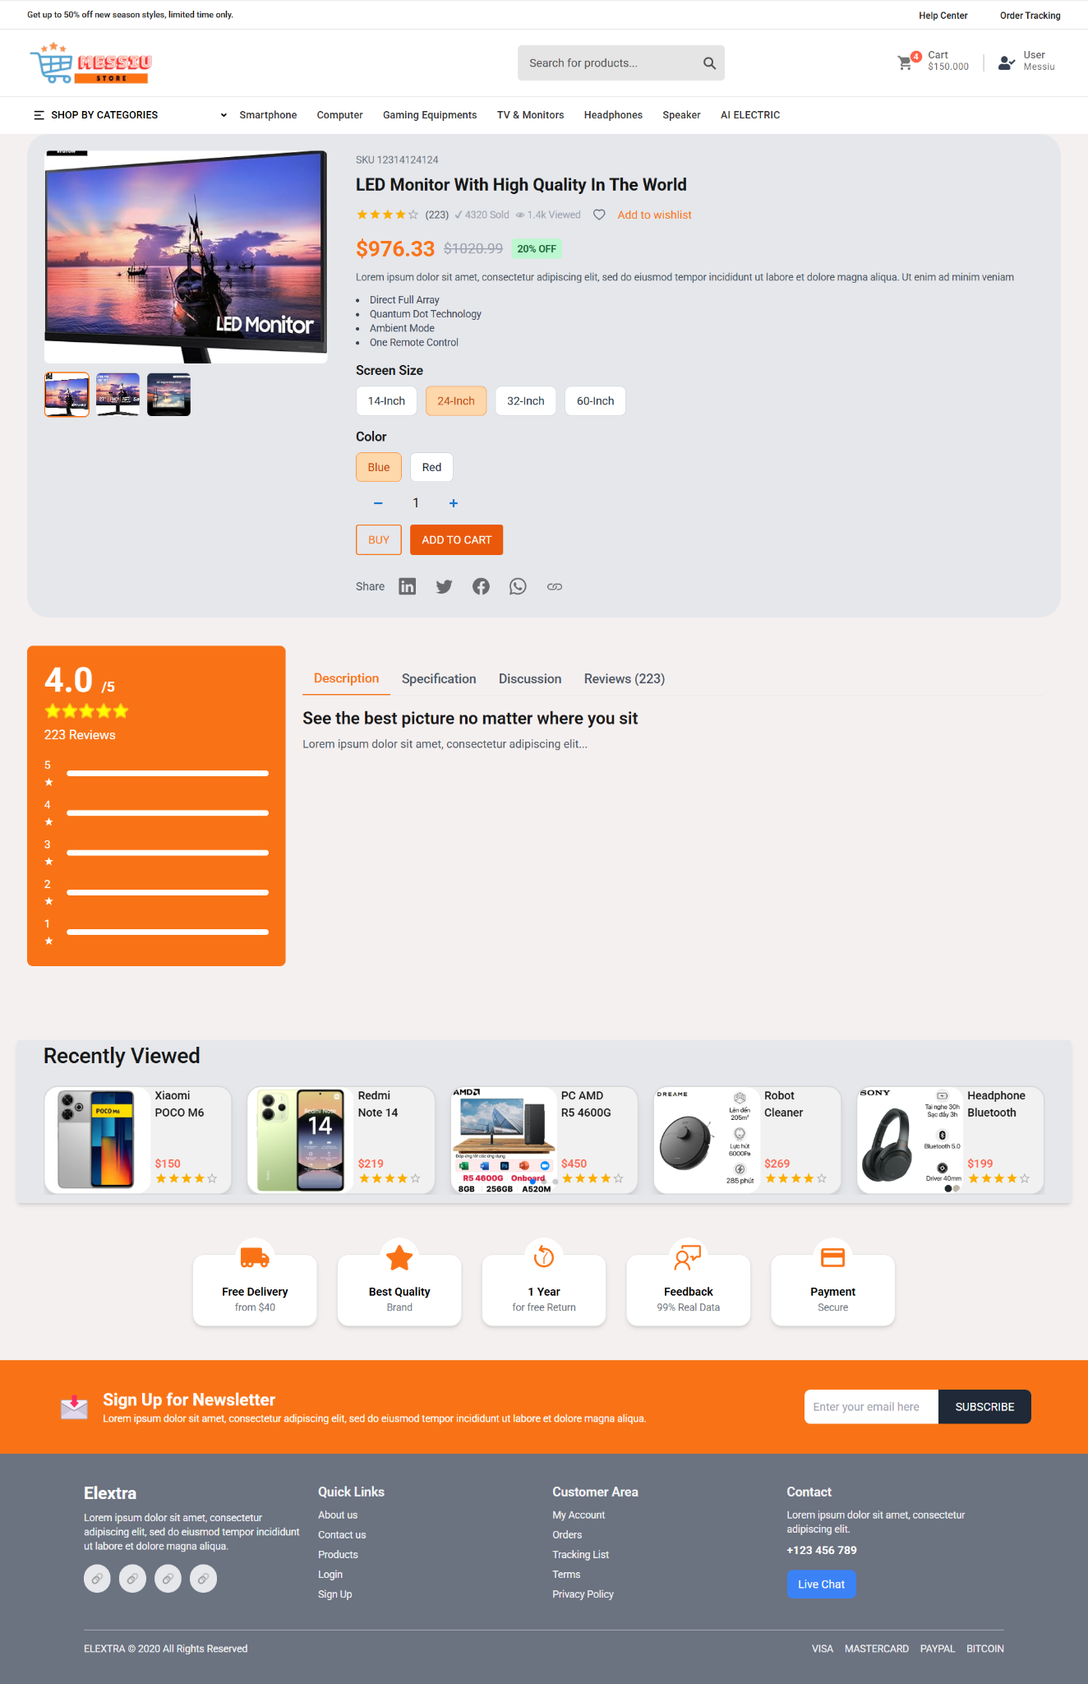

Hình 2.6. Giao diện Xem thông tin sản phẩm

### Đặc tả chi tiết

| **Màn hình** | Xem thông tin sản phẩm | | | | |
| --- | --- | --- | --- | --- | --- |
| **Mô tả** | Trang cho phép người dùng xem thông tin chi tiết về sản phẩm, lựa chọn thuộc tính (màu, kích thước…), thêm vào giỏ hàng hoặc mua ngay, đồng thời tham khảo đánh giá, bình luận và các sản phẩm liên quan. | | | | |
| **Truy cập** | Người dùng chọn một sản phẩm bất kỳ từ kết quả tìm kiếm, danh mục hoặc banner. | | | | |
| **Đối tượng** | Khách vãng lai, Khách hàng | | | | |
| **Nội dung** | | | | | |
| **Mục** | **Kiểu** | **Dữ liệu** | | **Mô tả** | |
| 1 | Image |  | | Có thể xem ảnh chính và ảnh phụ | |
| 2 | Label |  | | Hiển thị thông tin nhận diện sản phẩm | |
| 3 | Rating |  | | Thống kê phản hồi từ khách hàng | |
| 4 | Label |  | | Hiển thị khuyến mãi, giảm giá | |
| 5 | Label/List |  | | Các đặc điểm nổi bật như công nghệ, kích thước | |
| 6 | Button |  | | Người dùng chọn thuộc tính phù hợp | |
| 7 | Button |  | | Chọn màu sản phẩm | |
| 8 | Number input |  | | Chọn số lượng mua | |
| 9 | Button |  | | Hành động mua hoặc thêm vào giỏ hàng | |
| 10 | Rating box |  | | Phân bố số sao của khách hàng | |
| **Hoạt động** | | | | | |
| **Tên** | **Mô tả** | | **Thành công** | | **Thất bại** |
| Chọn thuộc tính | Người dùng chọn kích thước hoặc màu sản phẩm | | Sản phẩm được cập nhật đúng theo lựa chọn | |  |
| Thêm vào giỏ | Nhấn “Add to Cart” | | Sản phẩm thêm vào giỏ hàng | | Hiện thông báo lỗi nếu thất bại |
| Mua | Nhấn “Buy” | | Chuyển sang bước thanh toán | | Cảnh báo nếu chưa chọn thuộc tính |
| Đánh giá sản phẩm | Người dùng xem đánh giá, số sao | | Hiển thị đúng biểu đồ sao và số lượt đánh giá | | Không có đánh giá hiển thị trống |

## Giao diện Lọc sản phẩm

### Bảng mẫu

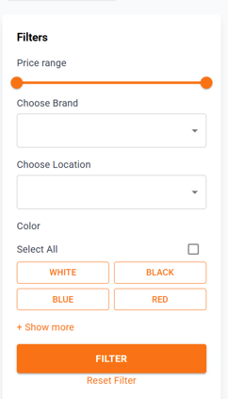

Hình 2.7. Giao diện Lọc sản phẩm

### Đặc tả chi tiết

| **Màn hình** | Lọc sản phẩm | | | | |
| --- | --- | --- | --- | --- | --- |
| **Mô tả** | Hệ thống cho phép người dùng lọc kết quả tìm kiếm sản phẩm dựa trên các tiêu chí như giá, thương hiệu, màu sắc, địa điểm. | | | | |
| **Truy cập** | Trên trang danh sách sản phẩm | | | | |
| **Đối tượng** | Khách vãng lai, Khách hàng | | | | |
| **Nội dung** | | | | | |
| **Mục** | **Kiểu** | **Dữ liệu** | | **Mô tả** | |
| 1 | Slider |  | | Lọc theo khoảng giá người dùng chọn | |
| 2 | Dropdown |  | | Chọn thương hiệu sản phẩm cần lọc | |
| 3 | Dropdown |  | | Chọn vị trí bán hàng | |
| 4 | Checkbox + Button |  | | Chọn một hoặc nhiều màu sản phẩm | |
| 5 | Checkbox | Mặc định: rỗng | | Chọn tất cả các màu hiện có | |
| 6 | Text Link |  | | Mở rộng thêm tùy chọn màu sắc (ẩn ban đầu) | |
| 7 | Button |  | | Thực hiện lọc sản phẩm theo điều kiện đã chọn | |
| 8 | Text Link |  | | Xóa toàn bộ bộ lọc, trở về mặc định | |
| **Hoạt động** | | | | | |
| **Tên** | **Mô tả** | | **Thành công** | | **Thất bại** |
| Chọn giá | Dùng thanh trượt chọn khoảng giá | | Giá được cập nhật chính xác | | Không có sản phẩm phù hợp |
| Chọn thương hiệu | Chọn từ danh sách drop-down | | Thương hiệu được ghi nhận khi lọc | | Không chọn được do lỗi tải dữ liệu |
| Chọn màu sắc | Tick chọn màu cụ thể hoặc chọn tất cả | | Bộ lọc màu áp dụng | | Màu không hiển thị sản phẩm phù hợp |
| Nhấn “FILTER” | Áp dụng toàn bộ bộ lọc đã chọn | | Hiển thị danh sách sản phẩm phù hợp | | Không trả về kết quả nào |
| Nhấn “Reset Filter” | Xóa tất cả các lựa chọn lọc | | Giao diện lọc quay về mặc định | | Không xóa được bộ lọc |

## Giao diện Nhắn tin

### Bảng mẫu

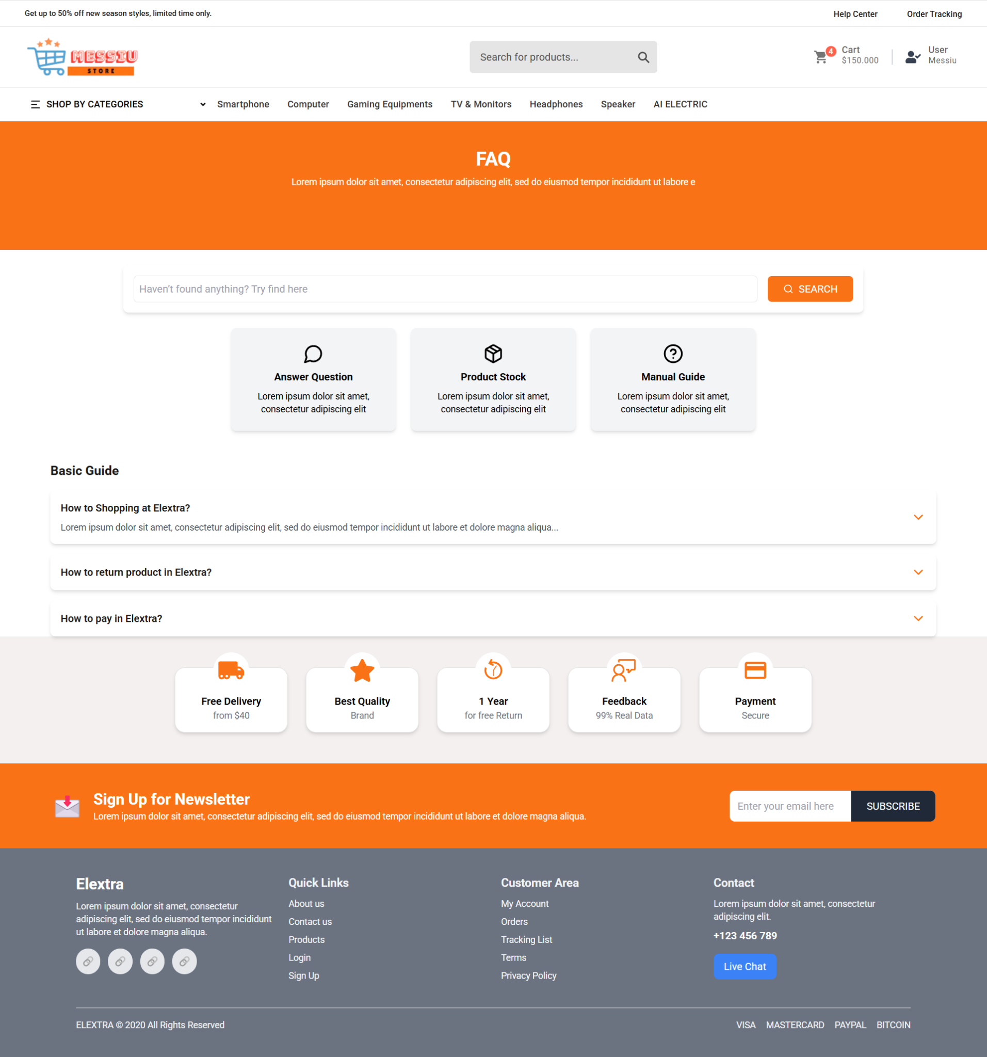

Hình 2.8. Giao diện nhắn tin

### Đặc tả chi tiết

| **Màn hình** | Nhắn tin | | | | |
| --- | --- | --- | --- | --- | --- |
| **Mô tả** | Hệ thống cung cấp các câu hỏi và câu trả lời giúp người dùng giải quyết thắc mắc về sản phẩm, dịch vụ, và quy trình mua sắm. | | | | |
| **Truy cập** | Trạng thái hiển thị của phần FAQ trên trang web. | | | | |
| **Đối tượng** | Khách hàng | | | | |
| **Nội dung** | | | | | |
| **Mục** | **Kiểu** | **Dữ liệu** | | **Mô tả** | |
| 1 | Search Bar |  | | Cho phép người dùng tìm kiếm câu hỏi cụ thể. | |
| 2 | Question List |  | | Danh sách các câu hỏi thường gặp. | |
| 3 | Answer Block |  | | Nội dung chi tiết cho từng câu hỏi. | |
| 4 | Navigation |  | | Liên kết đến các phần khác của trang FAQ hoặc trang chính. | |
| **Hoạt động** | | | | | |
| **Tên** | **Mô tả** | | **Thành công** | | **Thất bại** |
| Tìm kiếm câu hỏi | Nhập từ khóa và nhấn "Search" | | Hiển thị kết quả phù hợp trong phần câu hỏi | | Không tìm thấy câu hỏi nào |
| Chọn câu hỏi | Nhấn vào câu hỏi trong mục Basic Guide | | Hiển thị nội dung câu trả lời | | Không hiển thị nội dung |
| Phân loại câu hỏi | Nhấn các ô Answer Question, Product Stock… | | Hiển thị câu hỏi theo danh mục | | Không lọc được câu hỏi phù hợp |

## Giao diện Quản lý giỏ hàng

### Bảng mẫu

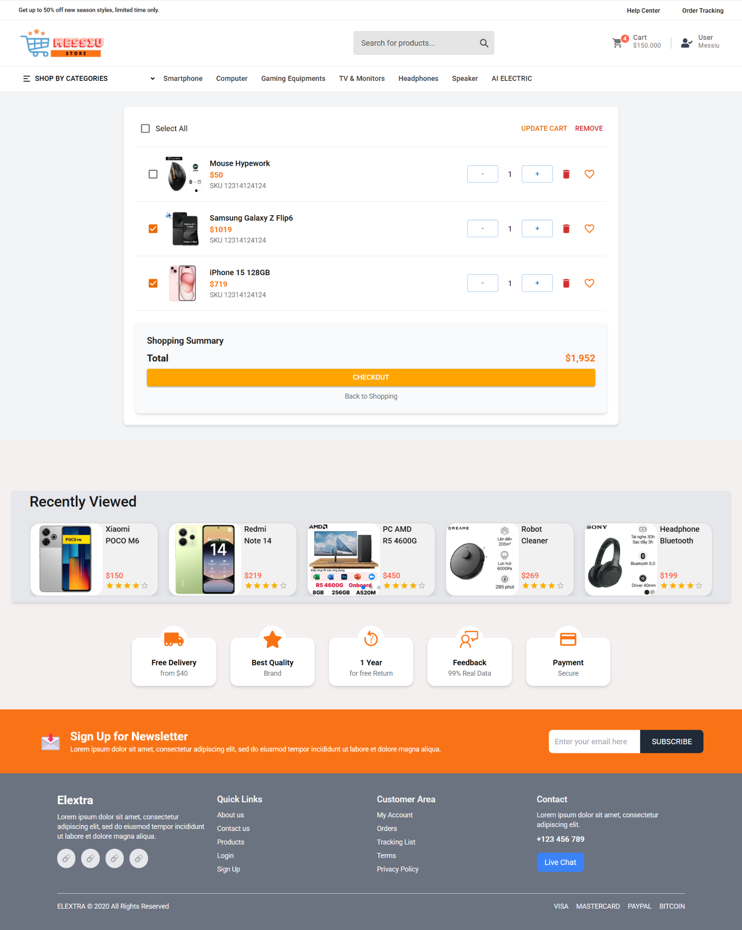

Hình 2.9. Giao diện trang quản lý giỏ hàng

### Đặc tả chi tiết

| **Màn hình** | Quản lý giỏ hàng | | | |
| --- | --- | --- | --- | --- |
| **Mô tả** | Hệ thống cung cấp các chức năng giúp người dùng quản lý sản phẩm trong giỏ hàng, bao gồm thêm, xóa và cập nhật số lượng sản phẩm | | | |
| **Truy cập** | Trạng thái hiển thị của phần giỏ hàng trên trang web | | | |
| **Đối tượng** | Khách hàng | | | |
| **Nội dung** | | | | |
| **Mục** | **Kiểu** | **Dữ liệu** | | **Mô tả** |
| 1 | Checkbox | Mặc định: rỗng  Yêu cầu: có | | Chọn tất cả sản phẩm |
| 2 | Linklabel |  | | Nhấn chọn cập nhật giỏ hàng |
| 3 | Linklabel |  | | Nhấn chọn xóa sản phẩm |
| 4 | DataGridView |  | | Hiển thị thông tin sản phẩm có trong giỏ hàng |
| 5 | Checkbox |  | | Chọn sản phẩm |
| 6 | Image |  | | Hiển thị hình ảnh sản phẩm |
| 7 | Link |  | | Hiển thị sản phẩm |
| 8 | Integer |  | | Tăng giảm số lượng sản phẩm |
| 9 | Icon |  | | Xóa sản phẩm khỏi giỏ hàng |
| 10 | Icon |  | | Thêm yêu thích sản phẩm |
| 11 | Textbox |  | | Hiển thị tổng giá các sản phẩm trong giỏ hàng |
| 12 | Button |  | | Nút thanh toán để chuyển đến trang thanh toán |
| **Hoạt động** | | | | |
| **Tên** | **Mô tả** | | **Thành công** | **Thất bại** |
| Chọn tất cả sản phẩm | Nhấn vào ô Select All | | Tất cả sản phẩm trong giỏ hàng được chọn | Không chọn được sản phẩm nào |
| Cập nhật giỏ hàng | Nhấn vào Update Cart | | Cập nhật giỏ hàng thành công | Cập nhật giỏ hàng không thành công |
| Xóa giỏ hàng | Nhấn vào Remove | | Xóa giỏ hàng thành công | Xóa giỏ hàng không thành công |
| Danh sách sản phẩm | Hiển thị các sản phẩm đã chọn | | Hiển thị tất cả tất các sản phẩm đã chọn | Không hiển thị sản phẩm |
| Số lượng | Nhấn vào (+) hoặc (-) | | Số lượng sản phẩm tăng giảm đúng theo từng icon (+) /(-) và không thấp hơn 1 |  |
| Xóa sản phẩm | Nhấn vào icon xóa | | Xóa sản phẩm thành công | Xóa sản phẩm không thành công |
| Yêu thích sản phẩm | Nhấn vào icon yêu thích | | Yêu thích sản phẩm thành công |  |
| Tổng tiền | Tổng tiền các sản phẩm có trong giỏ hàng | | Tổng tiền đúng với công thức tổng thành tiền của các sản phẩm | Không có sản phẩm chọn để đặt hàng |
| Thanh toán | Nhấn vào Checkout | | Sang trang thanh toán | Không có sản phẩm trong giỏ hàng |

## Giao diện Đặt hàng

### Bảng mẫu

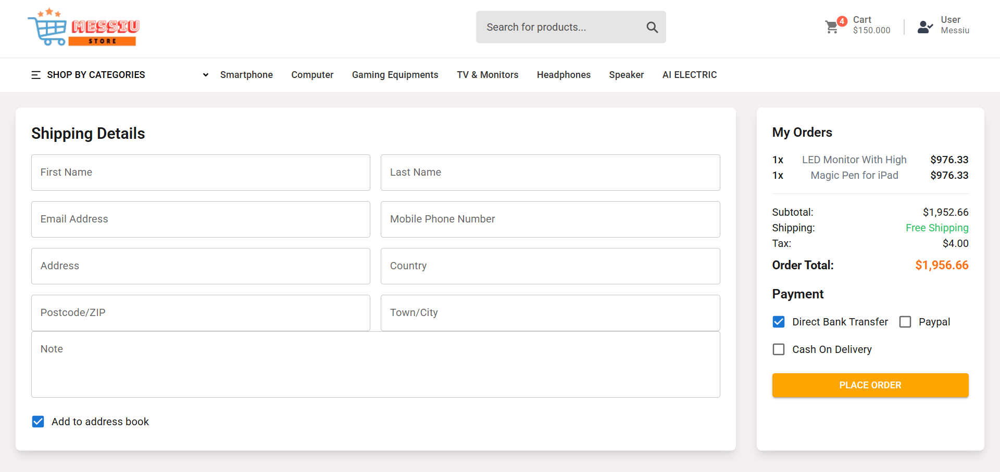

Hình 2.10. Giao diện đặt hàng

### Đặc tả chi tiết

| **Màn hình** | Đặt hàng | | | | |
| --- | --- | --- | --- | --- | --- |
| **Mô tả** | Giao diện cho phép người dùng nhập thông tin giao hàng và xem lại các chi tiết đơn hàng trước khi xác nhận đặt hàng | | | | |
| **Truy cập** | Người dùng bấm vào nút "Place Order" trên màn hình đặt hàng | | | | |
| **Đối tượng** | Khách hàng | | | | |
| **Nội dung** | | | | | |
| **Mục** | **Kiểu** | **Dữ liệu** | | **Mô tả** | |
| 1 | Textbox | Mặc định: rỗng  Yêu cầu: có | | Nhập tên | |
| 2 | Textbox | Mặc định: rỗng  Yêu cầu: có | | Nhập họ | |
| 3 | Textbox | Mặc định: rỗng  Yêu cầu: có | | Nhập địa chỉ email | |
| 4 | Textbox | Mặc định: rỗng  Yêu cầu: có | | Nhập số điện thoại | |
| 5 | Textbox | Mặc định: rỗng  Yêu cầu: có | | Nhập địa chỉ | |
| 6 | Textbox | Mặc định: rỗng  Yêu cầu: có | | Nhập quốc gia | |
| 7 | Textbox | Mặc định: rỗng  Yêu cầu: có | | Nhập mã bưu kiện | |
| 8 | Textbox | Mặc định: rỗng  Yêu cầu: có | | Nhập thành phố | |
| 9 | Textbox | Mặc định: rỗng  Yêu cầu: có | | Nhập ghi chú | |
| 10 | Checkbox |  | | Nhấn chọn ghi nhớ thông tin giao hàng | |
| 10 | DataGridView |  | | Danh sách sản phẩm | |
| 11 | Label | Mặc định: có  Yêu cầu: có | | Hiển thị tổng giá sản phẩm | |
| 12 | Label | Mặc định: có  Yêu cầu: có | | Hiển thị phí vận chuyển (miễn phí nếu có) | |
| 13 | Label | Mặc định: có  Yêu cầu: có | | Hiển thị tổng số thuế | |
| 14 | Label | Mặc định: có  Yêu cầu: có | | Hiển thị tổng số tiền phải thanh toán | |
| 15 | Checkbox |  | | Nhấn chọn phương thức thanh toán | |
| 16 | Button |  | | Nhấn chọn đặt hàng | |
| **Hoạt động** | | | | | |
| **Tên** | **Mô tả** | | **Thành công** | | **Thất bại** |
| Nhập thông tin giao hàng | Nhấn thông tin vào các trường | | Thông tin được lưu lại | | Không được lưu thông tin |
| Ghi nhớ thông tin giao hàng | Nhấn vào ô Add to address book | | Thông tin được ghi nhớ | | Không ghi nhớ được thông tin |
| Thông tin sản phẩm | Hiển thị thông tin sản phẩm đã chọn | | Hiển thị thông tin sản phẩm | | Không hiển thị sản phẩm |
| Tổng tiền thanh toán | Hiển thị tổng số tiền cần thanh toán | | Hiển thị tổng số tiền cần thanh toán | | Không hiển thị tổng số tiền cần thanh toán |
| Phương thức thanh toán | Nhấn chọn vào ô Direct bank Transfer hoặc ô Paypal hoặc ô Cash on delivery | | Phương thức thanh toán được lưu lại | | Không thể chọn phương thức thanh toán |
| Đặt hàng | Nhấn vào Place Order | | Đơn hàng được đặt thành công | | Không thể đặt hàng |

## Giao diện Thanh toán

### Bảng mẫu

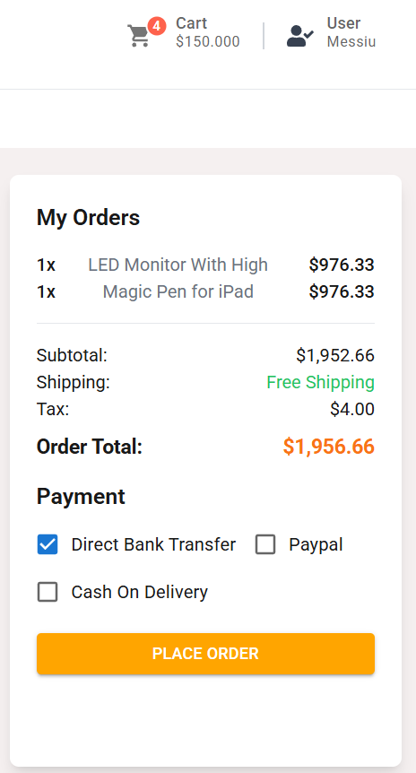

Hình 2.11. Giao diện trang Thanh toán

### Đặc tả chi tiết

| **Màn hình** | Thanh toán | | | | |
| --- | --- | --- | --- | --- | --- |
| **Mô tả** | Giao diện cho phép người dùng xem lại đơn hàng và chọn phương thức thanh toán trước khi xác nhận đặt hàng | | | | |
| **Truy cập** | Người dùng bấm vào nút "Place Order" | | | | |
| **Đối tượng** | Khách hàng | | | | |
| **Nội dung** | | | | | |
| **Mục** | **Kiểu** | **Dữ liệu** | | **Mô tả** | |
| 1 | DataGridView |  | | Danh sách sản phẩm | |
| 2 | Label | Mặc định: có  Yêu cầu: có | | Hiển thị tổng giá sản phẩm | |
| 3 | Label | Mặc định: có  Yêu cầu: có | | Hiển thị phí vận chuyển (miễn phí nếu có) | |
| 4 | Label | Mặc định: có  Yêu cầu: có | | Hiển thị tổng số thuế | |
| 5 | Label | Mặc định: có  Yêu cầu: có | | Hiển thị tổng số tiền phải thanh toán | |
| 6 | Checkbox |  | | Nhấn chọn phương thức thanh toán | |
| 7 | Button |  | | Nhấn chọn đặt hàng | |
| **Hoạt động** | | | | | |
| **Tên** | **Mô tả** | | **Thành công** | | **Thất bại** |
| Thông tin sản phẩm | Hiển thị thông tin sản phẩm đã chọn | | Hiển thị thông tin sản phẩm | | Không hiển thị sản phẩm |
| Tổng tiền thanh toán | Hiển thị tổng số tiền cần thanh toán | | Hiển thị tổng số tiền cần thanh toán | | Không hiển thị tổng số tiền cần thanh toán |
| Phương thức thanh toán | Nhấn chọn vào ô Direct bank Transfer hoặc ô Paypal hoặc ô Cash on delivery | | Phương thức thanh toán được lưu lại | | Không thể chọn phương thức thanh toán |
| Đặt hàng | Nhấn vào Place Order | | Đơn hàng được đặt thành công | | Không thể đặt hàng |

## Giao diện Bình luận, đánh giá

### Bảng mẫu

Hình 2.12. Giao diện bình luận, đánh giá

### Đặc tả chi tiết

## Giao diện Quản lý thông tin cá nhân

### Bảng mẫu

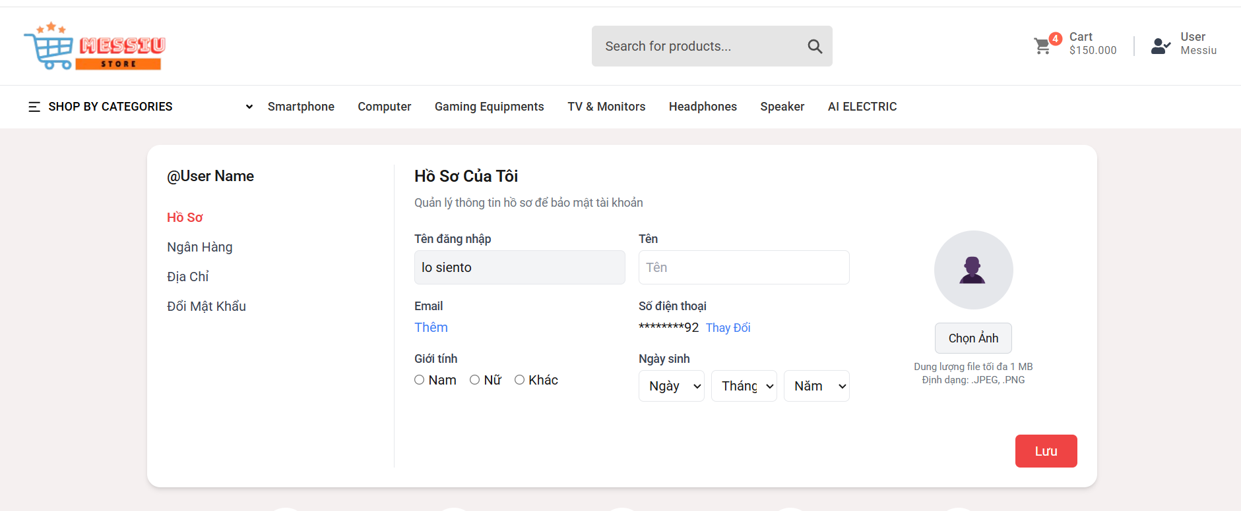

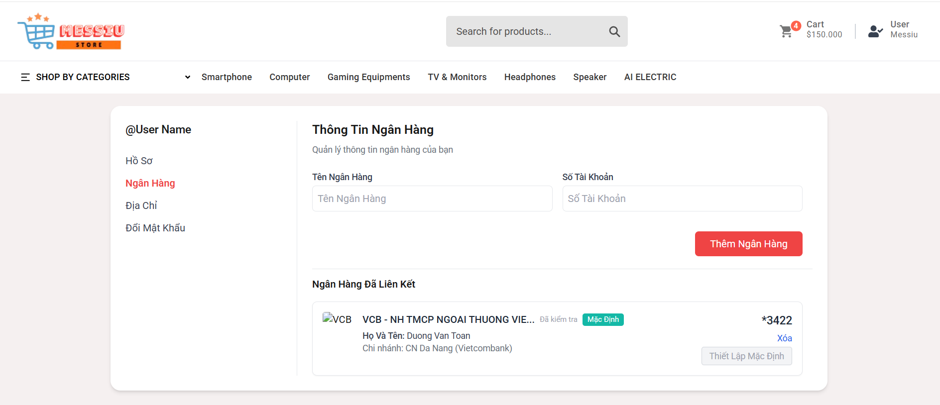

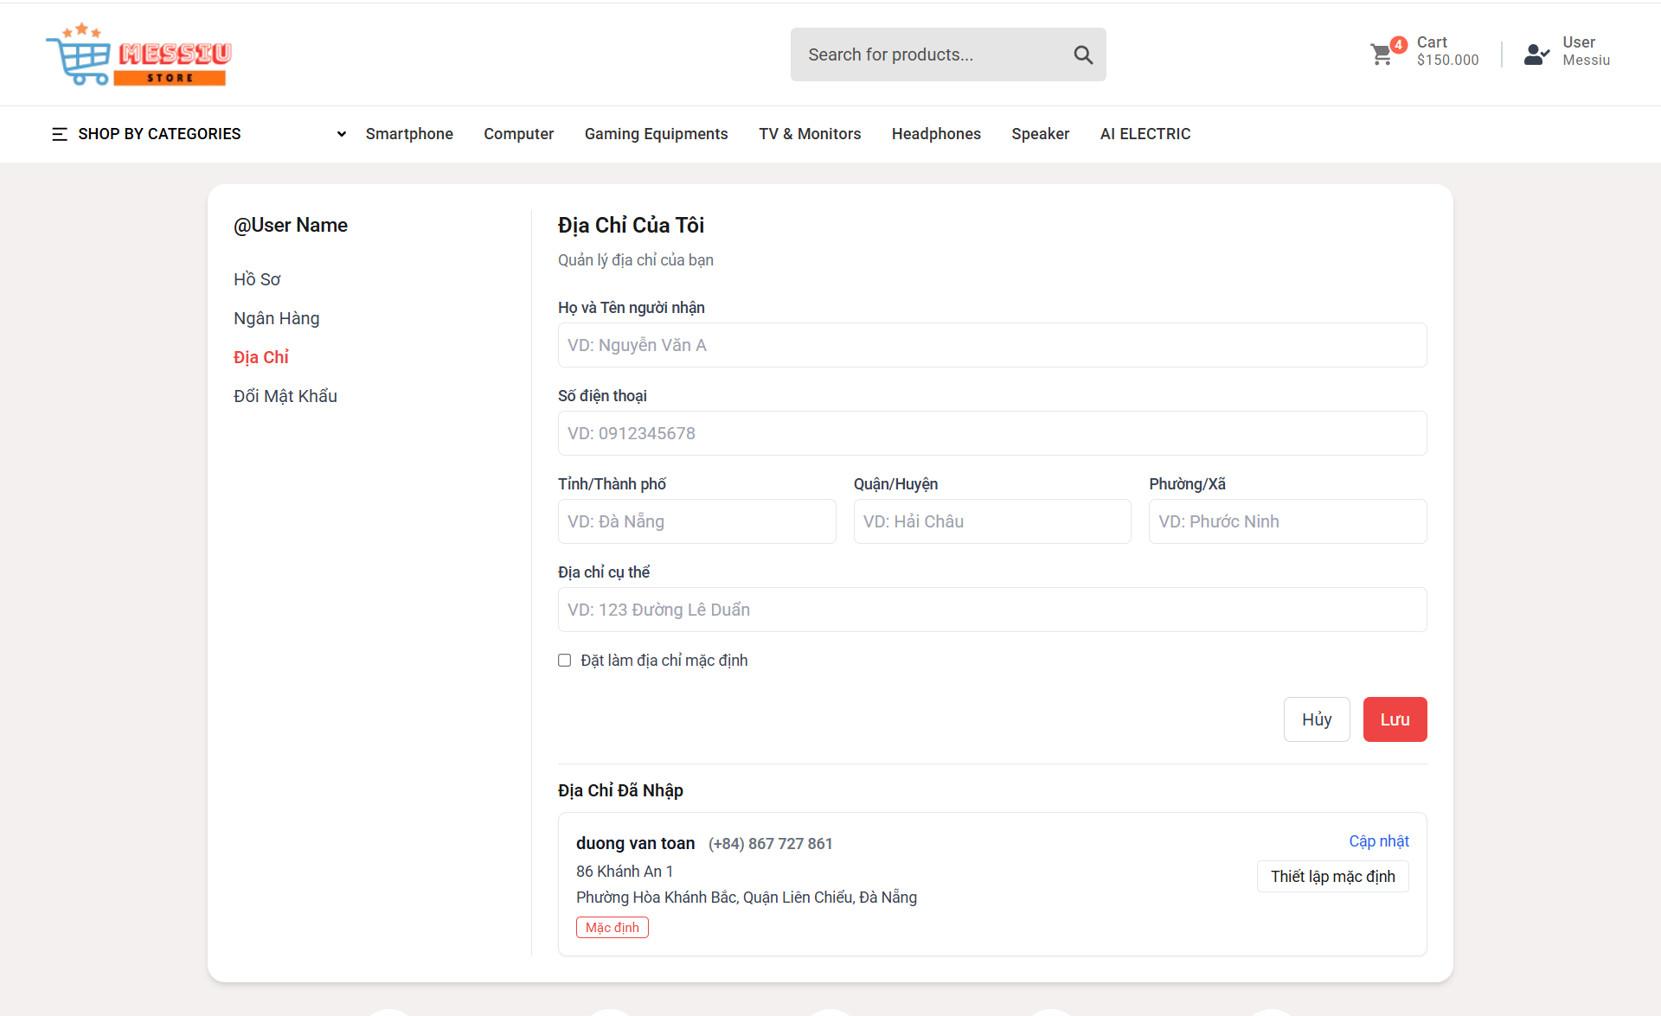

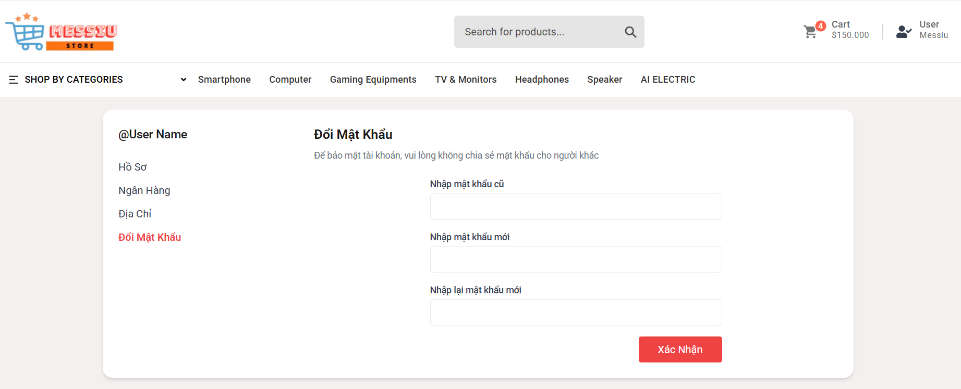

Hình 2.13. Giao diện quản lý thông tin cá nhân

### Đặc tả chi tiết

| **Màn hình** | Hồ sơ cá nhân | | | | |
| --- | --- | --- | --- | --- | --- |
| **Mô tả** | Hệ thống cho phép người dùng cập nhật thông tin cá nhân như tên, email, giới tính, ngày sinh, ảnh đại diện. | | | | |
| **Truy cập** | Truy cập vào tài khoản cá nhân | | | | |
| **Đối tượng** | Khách hàng | | | | |
| **Nội dung** | | | | | |
| **Mục** | **Kiểu** | **Dữ liệu** | | **Mô tả** | |
| 1 | Textbox | Mặc định: username | | Hiển thị tên đăng nhập | |
| 2 | Textbox | Mặc định: tên | | Nhập tên mới | |
| 3 | Textbox | Mặc định: rỗng | | Nhập email | |
| 4 | Textbox | Mặc định: số điện thoại đã đăng ký | | Hiển thị, chỉ thay đổi khi bấm "Thay đổi". | |
| 5 | Radio Button | Mặc định: rỗng  Yêu cầu: có | | Chọn giới tính: Nam/Nữ/Khác. | |
| 6 | Dropdown | Mặc định: rỗng | | Chọn ngày, tháng, năm sinh. | |
| 7 | Upload ảnh | Mặc định: ảnh đại diện | | Chọn file ảnh upload (.jpg/.png, ≤ 1MB). | |
| 8 | Button |  | | Nút Lưu thông tin. | |
| **Hoạt động** | | | | | |
| **Tên** | **Mô tả** | | **Thành công** | | **Thất bại** |
| Cập nhật | Người dùng cập nhật thông tin và bấm Lưu | | Hiển thị thông báo "Cập nhật thành công" | | Hiển thị lỗi (ví dụ: Email sai định dạng, ảnh quá dung lượng) |

### 

| **Màn hình** | Quản lý ngân hàng | | | | |
| --- | --- | --- | --- | --- | --- |
| **Mô tả** | Quản lý tài khoản ngân hàng liên kết: thêm, xóa, đặt mặc định. | | | | |
| **Truy cập** | Truy cập vào tài khoản cá nhân vào ngân hàng | | | | |
| **Đối tượng** | Khách hàng | | | | |
| **Nội dung** | | | | | |
| **Mục** | **Kiểu** | **Dữ liệu** | | **Mô tả** | |
| 1 | Textbox | Mặc định: rỗng  Yêu cầu: có | | Nhập tên ngân hàng. | |
| 2 | Textbox | Mặc định: rỗng  Yêu cầu: có | | Nhập số tài khoản ngân hàng. | |
| 3 | Button |  | | Nút Thêm Ngân Hàng | |
| 4 | List View |  | | Hiển thị danh sách ngân hàng đã liên kết. | |
| 5 | Button |  | | Xóa tài khoản ngân hàng. | |
| 6 | Button |  | | Thiết lập tài khoản mặc định. | |
| **Hoạt động** | | | | | |
| **Tên** | **Mô tả** | | **Thành công** | | **Thất bại** |
| Thêm ngân hàng | Người dùng thêm mới ngân hàng | | Hiển thị ngân hàng mới trong danh sách | | Hiển thị lỗi nếu thiếu thông tin hoặc sai định dạng. |
| Xóa ngân hàng | Người dùng xóa ngân hàng liên kết | | Ngân hàng biến mất khỏi danh sách | | Hiển thị lỗi nếu xóa thất bại. |
| Đặt mặc định | Người dùng chọn ngân hàng mặc định | | Đánh dấu "Mặc định" cho ngân hàng đó | | Hiển thị lỗi nếu chọn thất bại. |

### 

| **Màn hình** | Quản lý địa chỉ | | | | |
| --- | --- | --- | --- | --- | --- |
| **Mô tả** | Cho phép người dùng thêm, sửa, xóa địa chỉ nhận hàng. | | | | |
| **Truy cập** | Truy cập vào tài khoản cá nhân vào “Địa chỉ” | | | | |
| **Đối tượng** | Khách hàng | | | | |
| **Nội dung** | | | | | |
| **Mục** | **Kiểu** | **Dữ liệu** | | **Mô tả** | |
| 1 | Textbox | Mặc định: rỗng  Yêu cầu: có | | Nhập họ tên người nhận. | |
| 2 | Textbox | Mặc định: rỗng  Yêu cầu: có | | Nhập số điện thoại. | |
| 3 | Textbox | Mặc định: rỗng  Yêu cầu: có | | Nhập Tỉnh/Thành phố | |
| 4 | Textbox | Mặc định: rỗng  Yêu cầu: có | | Nhập Quận/Huyện | |
| 5 | Textbox | Mặc định: rỗng  Yêu cầu: có | | Nhập Phường/Xã | |
| 6 | Textbox | Mặc định: rỗng  Yêu cầu: có | | Nhập địa chỉ cụ thể | |
| 7 | Checkbox |  | | Đặt làm địa chỉ mặc định | |
| 8 | Button |  | | Nút Lưu/Hủy thông tin | |
| 9 | List View |  | | Hiển thị danh sách địa chỉ người dùng đã. | |
| 10 | Button |  | | Cập nhật | |
| 11 | Button |  | | Thiết lập tài khoản mặc định. | |
| **Hoạt động** | | | | | |
| **Tên** | **Mô tả** | | **Thành công** | | **Thất bại** |
| Thêm địa chỉ | Người dùng thêm địa chỉ mới | | Hiển thị địa chỉ mới | | Hiển thị lỗi nếu thiếu thông tin |
| Cập nhật địa chỉ | Người dùng cập nhật địa chỉ | | Cập nhật địa chỉ thành công | | Thất bại nếu thiếu thông tin |
| Đặt mặc định | Người dùng chọn ngân hàng mặc định | | Đánh dấu "Mặc định" cho ngân hàng đó | | Hiển thị lỗi nếu chọn thất bại. |

### 

| **Màn hình** | Đổi mật khẩu | | | | |
| --- | --- | --- | --- | --- | --- |
| **Mô tả** | Hệ thống cho phép người dùng thay đổi mật khẩu đăng nhập. | | | | |
| **Truy cập** | Truy cập vào tài khoản cá nhân vào “Đổi mật khẩu” | | | | |
| **Đối tượng** | Khách hàng | | | | |
| **Nội dung** | | | | | |
| **Mục** | **Kiểu** | **Dữ liệu** | | **Mô tả** | |
| 1 | Textbox | Mặc định: rỗng  Yêu cầu: có | | Nhập mật khẩu cũ. | |
| 2 | Textbox | Mặc định: rỗng  Yêu cầu: có | | Nhập mật khẩu mới. | |
| 3 | Textbox | Mặc định: rỗng  Yêu cầu: có | | Nhập lại mật khẩu mới. | |
| 4 | Button |  | | Nút Xác nhận | |
| **Hoạt động** | | | | | |
| **Tên** | **Mô tả** | | **Thành công** | | **Thất bại** |
| Đổi mật khẩu | Người dùng nhập đúng thông tin và bấm Xác nhận | | Hiển thị thông báo "Đổi mật khẩu thành công" | | Hiển thị lỗi (mật khẩu không trùng, mật khẩu cũ sai) |

## Giao diện Quản lý sản phẩm

### Bảng mẫu

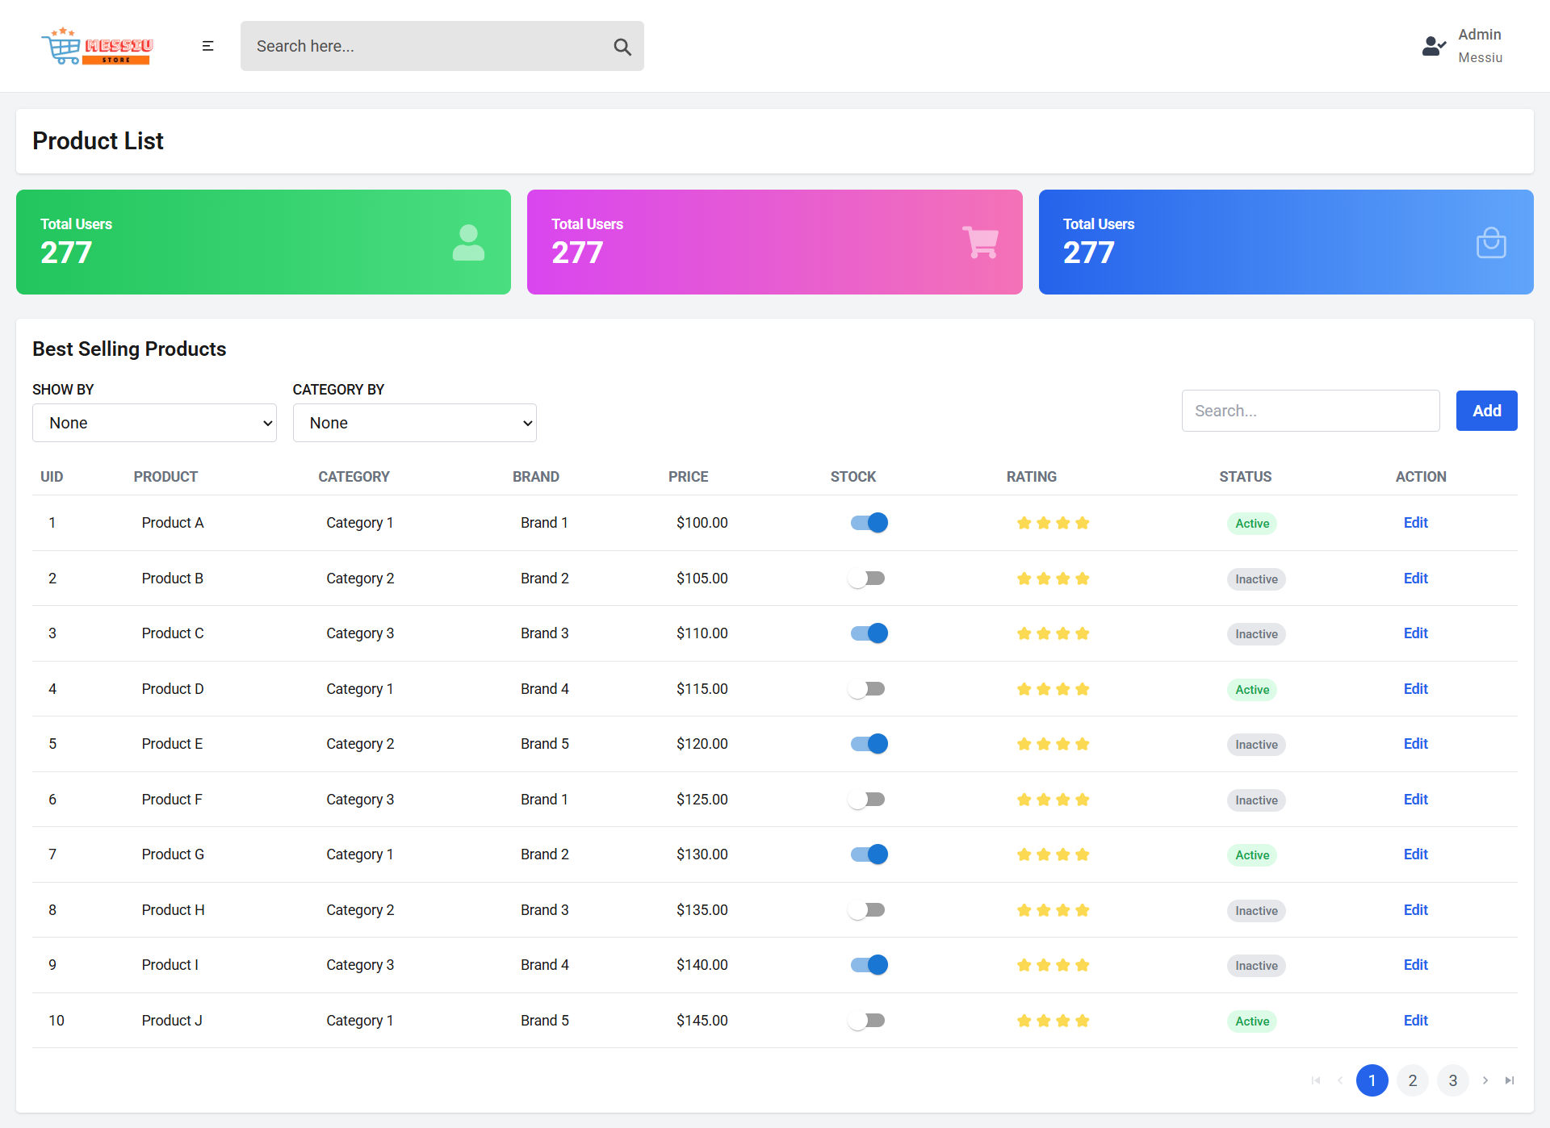

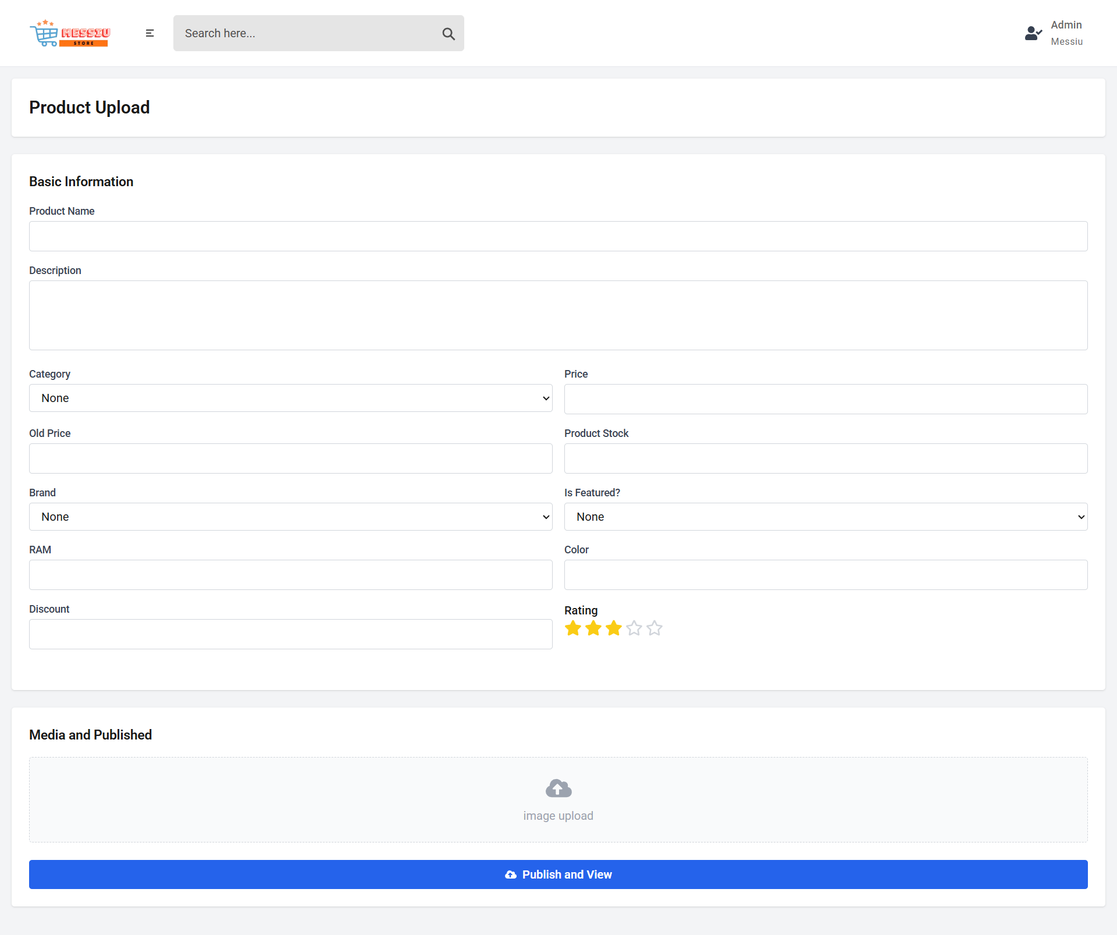

Hình 2.14. Giao diện quản lý sản phẩm

### Đặc tả chi tiết

| **Màn hình** | Quản lý sản phẩm | | | | |
| --- | --- | --- | --- | --- | --- |
| **Mô tả** | Giao diện cho phép quản trị viên xem và quản lý danh sách sản phẩm, bao gồm thông tin chi tiết về từng sản phẩm, tình trạng và hành động có thể thực hiện. | | | | |
| **Truy cập** | Người dùng đăng nhập với quyền admin để truy cập vào phần quản lý sản phẩm | | | | |
| **Đối tượng** | Admin | | | | |
| **Nội dung** | | | | | |
| **Mục** | **Kiểu** | **Dữ liệu** | | **Mô tả** | |
| 1 | Integer |  | | Hiển thị tổng số người dùng hiện có | |
| 2 | Searchbar |  | | Tìm kiếm sản phẩm | |
| 3 | Button |  | | Thêm sản phẩm | |
| 4 | Dropdown |  | | Chọn sản phẩm hiển thị | |
| 5 | Dropdown |  | | Chọn danh mục sản phẩm | |
| 6 | DataGridView |  | | Hiển thị danh sách sản phẩm | |
| 7 | Lable |  | | Hiển thị mã định danh sản phẩm | |
| 8 | Lable |  | | Hiển thị tên của từng sản phẩm | |
| 9 | Lable |  | | Hiển thị loại sản phẩm | |
| 10 | Lable |  | | Hiển thị thương hiệu sản phẩm | |
| 11 | Lable |  | | Hiển thị giá của từng sản phẩm | |
| 12 | Boolean |  | | Hiển thị trạng thái hàng tồn kho (Bật, Tắt) | |
| 13 | Decimal |  | | Hiển thị đánh giá trung bình của sản phẩm | |
| 14 | Boolean |  | | Tình trạng sản phẩm (Hoạt động, Ngừng hoạt động) | |
| 15 | Link |  | | Nhấn chọn chỉnh sửa sản phẩm | |
| **Hoạt động** | | | | | |
| **Tên** | **Mô tả** | | **Thành công** | | **Thất bại** |
| Lọc sản phẩm | Sử dụng các bộ lọc để tìm kiếm sản phẩm | | Danh sách sản phẩm được lọc chính xác | | Không lọc được sản phẩm |
| Thêm sản phẩm | Nhấn nút "Add" | | Sản phẩm mới được thêm thành công | | Không thể thêm sản phẩm |
| Xem danh sách sản phẩm | Hiển thị thông tin sản phẩm | | Danh sách sản phẩm được hiển thị | | Không hiển thị danh sách |
| Chỉnh sửa sản phẩm | Nhấn chọn Edit | | Chỉnh sửa sản phẩm thành công | | Chỉnh sửa sản phẩm không thành công |

### 

| **Màn hình** | Thêm sản phẩm | | | | |
| --- | --- | --- | --- | --- | --- |
| **Mô tả** | Giao diện cho phép người dùng nhập thông tin chi tiết về sản phẩm trước khi thêm vào danh sách | | | | |
| **Truy cập** | Người dùng bấm vào nút Publish and View để lưu sản phẩm | | | | |
| **Đối tượng** | Admin | | | | |
| **Nội dung** | | | | | |
| **Mục** | **Kiểu** | **Dữ liệu** | | **Mô tả** | |
| 1 | Textbox | Mặc định: rỗng  Yêu cầu: có | | Nhập tên sản phẩm | |
| 2 | Textbox | Mặc định: rỗng  Yêu cầu: có | | Nhập mô tả sản phẩm | |
| 3 | Combobox |  | | Chọn loại sản phẩm | |
| 4 | Textbox | Mặc định: rỗng  Yêu cầu: có | | Nhập giá sản phẩm | |
| 5 | Textbox | Mặc định: rỗng  Yêu cầu: có | | Nhập giá cũ sản phẩm | |
| 6 | Textbox | Mặc định: rỗng  Yêu cầu: có | | Nhập sản phẩm tồn kho | |
| 7 | Textbox | Mặc định: rỗng  Yêu cầu: có | | Nhập hãng sản phẩm | |
| 8 | Combobox |  | | Chọn tính năng sản phẩm | |
| 9 | Textbox | Mặc định: rỗng  Yêu cầu: có | | Nhập giảm giá sản phẩm | |
| 10 | Generalized Feedback |  | | Chọn đánh giá sản phẩm | |
| 11 | Image |  | | Tải hình ảnh sản phẩm | |
| 12 | Combobox |  | | Thêm mới sản phẩm | |
| 13 | Botton |  | | Cập nhật và xem sản phẩm | |
| **Hoạt động** | | | | | |
| **Tên** | **Mô tả** | | **Thành công** | | **Thất bại** |
| Nhập tất cả thông tin sản phẩm | Nhập tất cả thông tin sản phẩm | | Nhập thông tin thành công | |  |
| Media and Published | Hiển thị hình ảnh sản phẩm | | Hiển thị hình ảnh sản phẩm | |  |
| Publish and View | Cập nhật và xem sản phẩm | | Cập nhật sản phẩm thành công | | Cập nhật sản phẩm không thành công |

## Giao diện Quản lý danh mục

### Bảng mẫu

Hình 2.15. Giao diện quản lý danh mục

### Đặc tả chi tiết

## Giao diện Quản lý đơn hàng

### Bảng mẫu

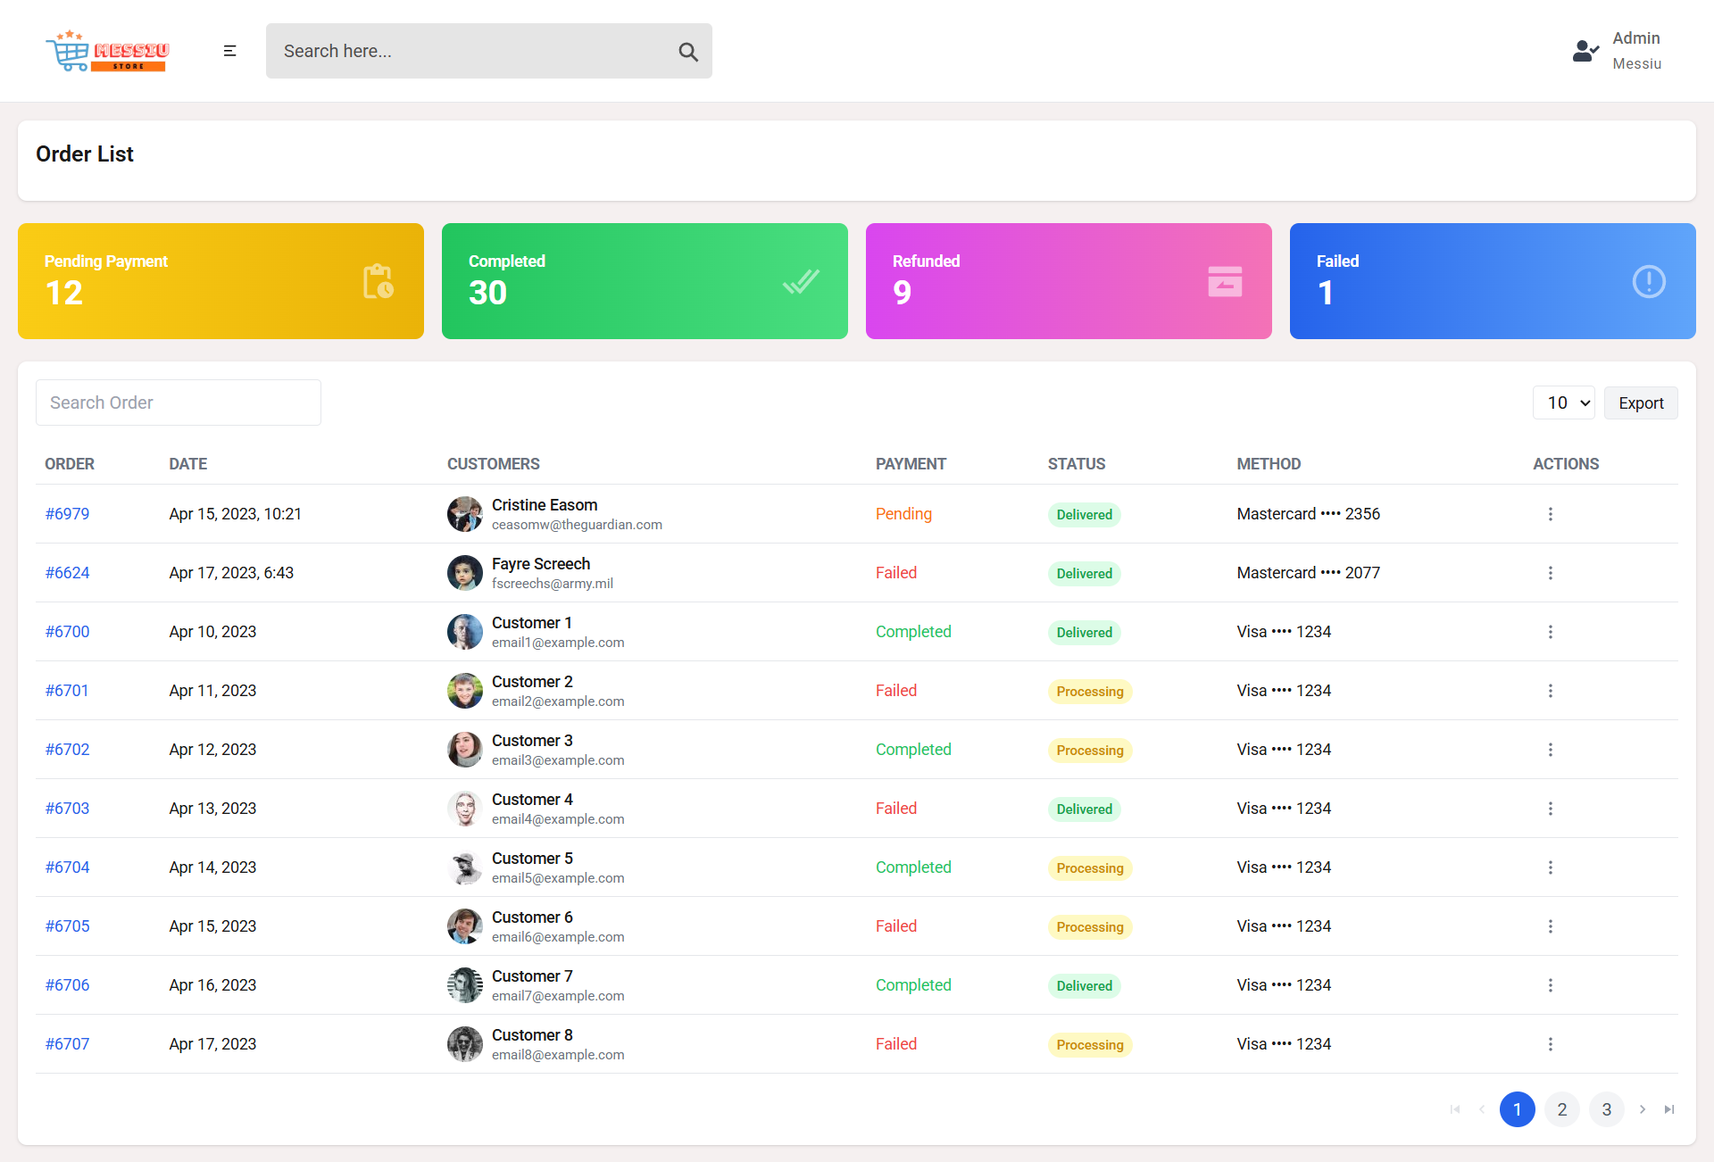

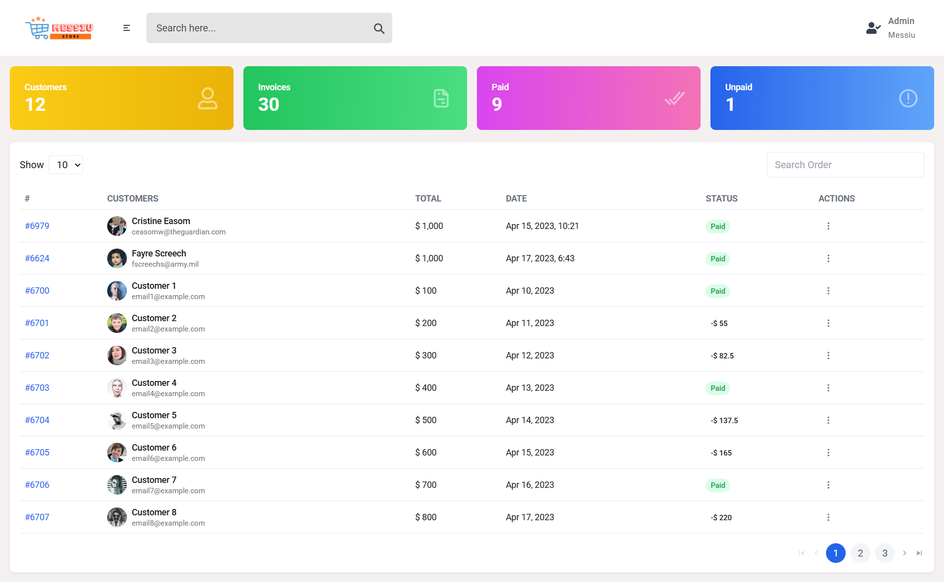

Hình 2.16. Giao diện quản lý đơn hàng

### Đặc tả chi tiết

| **Màn hình** | Quản lý đơn hàng( Order List) | | | | |
| --- | --- | --- | --- | --- | --- |
| **Mô tả** | Giao diện cho phép quản trị viên xem và quản lý danh sách đơn hàng, bao gồm mã đơn hàng, ngày tạo, khách hàng, trạng thái thanh toán, trạng thái giao hàng,... | | | | |
| **Truy cập** | Người dùng đăng nhập với quyền admin để truy cập vào phần quản lý đơn hàng | | | | |
| **Đối tượng** | Admin | | | | |
| **Nội dung** | | | | | |
| **Mục** | **Kiểu** | **Dữ liệu** | | **Mô tả** | |
| 1 | Textbox | Mặc định: rỗng  Yêu cầu: có thể nhập | | Tìm kiếm đơn hàng | |
| 2 | Link | Mặc định: mã đơn hàng  Yêu cầu: có | | Hiển thị mã đơn hàng, khi click sẽ chuyển đến chi tiết đơn hàng. | |
| 3 | Lable | Tự động hiển thị | | Hiển thị số lượng "Pending Payment" | |
| 4 | Lable | Tự động hiển thị | | Hiển thị số lượng "Completed" | |
| 5 | Lable | Tự động hiển thị | | Hiển thị số lượng "Refunded" | |
| 6 | Lable | Tự động hiển thị | | Hiển thị số lượng "Failed" | |
| 7 | Datetime | Mặc định: ngày giờ tạo đơn hàng  Yêu cầu: có | | Hiển thị ngày tạo đơn hàng. | |
| 8 | Text + Image | Mặc định: rỗng  Yêu cầu: có | | Hiển thị tên và email khách hàng, kèm ảnh đại diện. | |
| 9 | Label | Mặc định: trạng thái đơn (Pending/Completed/Failed)  Yêu cầu: có | | Hiển thị trạng thái thanh toán của đơn hàng. | |
| 10 | Label | Mặc định: trạng thái giao hàng (Delivered/Processing)  Yêu cầu: có | | Hiển thị trạng thái giao hàng. | |
| 11 | Text | Mặc định: phương thức thanh toán (Mastercard/Visa) + số cuối thẻ  Yêu cầu: có | | Hiển thị phương thức thanh toán. | |
| 12 | Button (Icon) |  | | Nút chức năng (Actions) để thực hiện các thao tác | |
| 13 | Button |  | | Nút "Export" để xuất dữ liệu | |
| **Hoạt động** | | | | | |
| **Tên** | **Mô tả** | | **Thành công** | | **Thất bại** |
| Search Order | Người dùng nhập từ khóa tìm kiếm | | Hiển thị danh sách order khớp | | Hiển thị thông báo "Không tìm thấy" |
| Xem chi tiết Order | Người dùng click vào mã đơn hàng (#ID) | | Điều hướng đến trang chi tiết đơn hàng | | Hiển thị lỗi nếu đơn không tồn tại |
| Xuất danh sách | Người dùng click Export | | Xuất thành công | | Thông báo lỗi |

| **Màn hình** | Quản lý đơn hàng( Invoice List) | | | | |
| --- | --- | --- | --- | --- | --- |
| **Mô tả** | Giao diện cho phép quản trị viên xem và quản lý danh sách đơn hàng, bao gồm thông tin chi tiết về khách hàng, trạng thái thanh toán, trạng thái xử lý đơn hàng, phương thức thanh toán và các hành động có thể thực hiện như xem chi tiết hoặc xuất dữ liệu.. | | | | |
| **Truy cập** | Người dùng đăng nhập với quyền admin để truy cập vào phần quản lý đơn hàng | | | | |
| **Đối tượng** | Admin | | | | |
| **Nội dung** | | | | | |
| **Mục** | **Kiểu** | **Dữ liệu** | | **Mô tả** | |
| 1 | Lable | Tự động hiển thị | | Số lượng Customers | |
| 2 | Lable | Tự động hiển thị | | Số lượng Invoices | |
| 3 | Lable | Tự động hiển thị | | Số lượng Paid | |
| 4 | Lable | Tự động hiển thị | | Số lượng Unpaid | |
| 5 | Dropdown | Mặc định: số lượng dòng hiển thị  Yêu cầu: có | | Chọn số dòng trên mỗi trang | |
| 6 | Textbox | Mặc định: rỗng  Yêu cầu: có | | Ô tìm kiếm Order | |
| 7 | Link | Mặc định: mã đơn hàng  Yêu cầu: có | | Hiển thị mã đơn hàng, khi click sẽ chuyển đến chi tiết đơn hàng. | |
| 8 | Text + Image | Mặc định: rỗng  Yêu cầu: có | | Hiển thị tên và email khách hàng, kèm ảnh đại diện. | |
| 9 | Lable | Tự động hiển thị | | Tổng tiền(Total) | |
| 10 | Label | Tự động hiển thị | | Ngày tạo hóa đơn (Date) | |
| 11 | Lable | Tự động hiển thị | | Trạng thái thanh toán (Paid/Unpaid) | |
| 12 | Button (Icon) |  | | Nút chức năng (Actions) để thực hiện các thao tác | |
| **Hoạt động** | | | | | |
| **Tên** | **Mô tả** | | **Thành công** | | **Thất bại** |
| Search Order | Người dùng nhập từ khóa tìm kiếm | | Hiển thị danh sách hóa đơn khớp | | Hiển thị thông báo "Không tìm thấy" |
| Xem chi tiết Invoice | Người dùng click vào mã đơn hàng (#ID) | | Điều hướng đến trang chi tiết đơn hàng | | Hiển thị lỗi nếu đơn không tồn tại |

## Giao diện Quản lý tài khoản

### Bảng mẫu

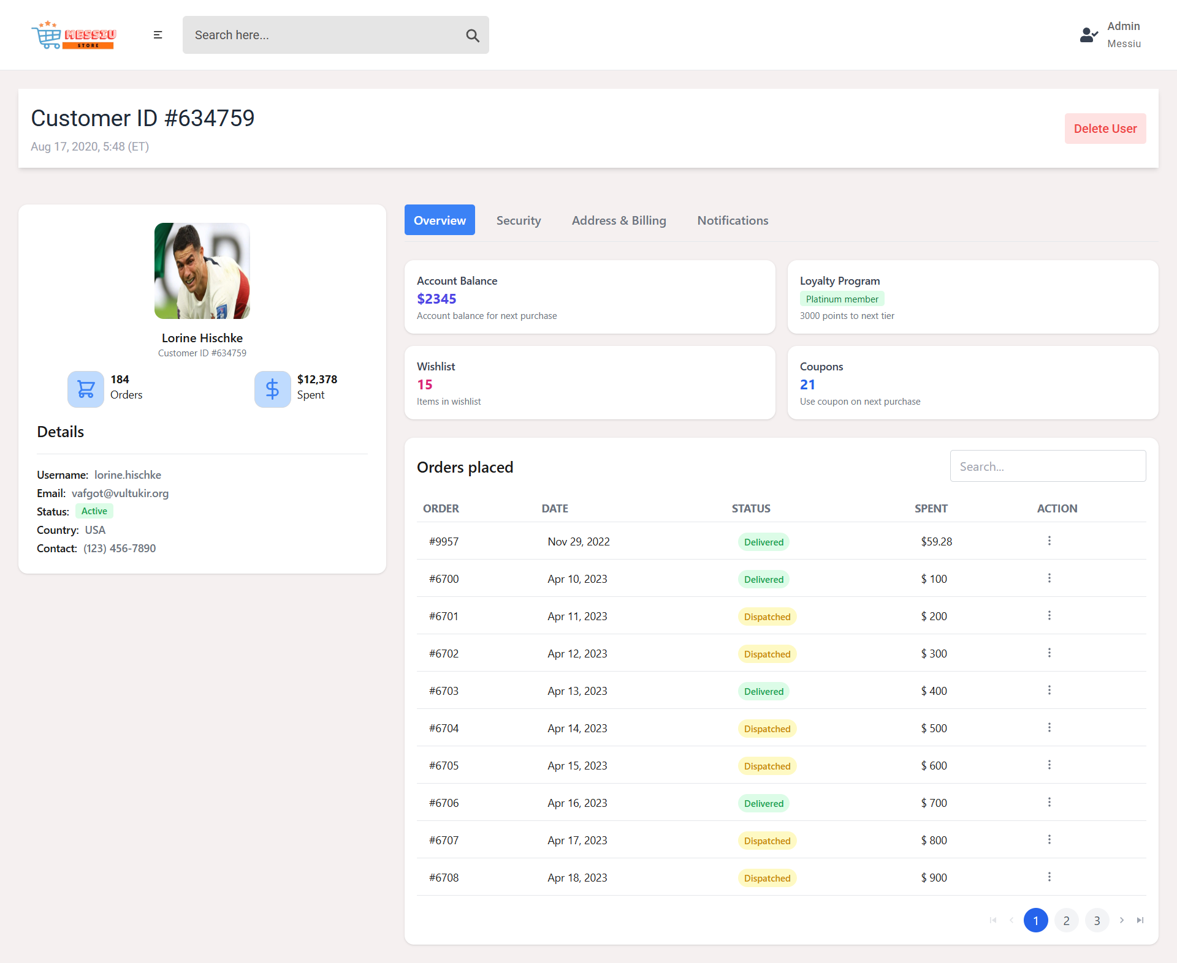

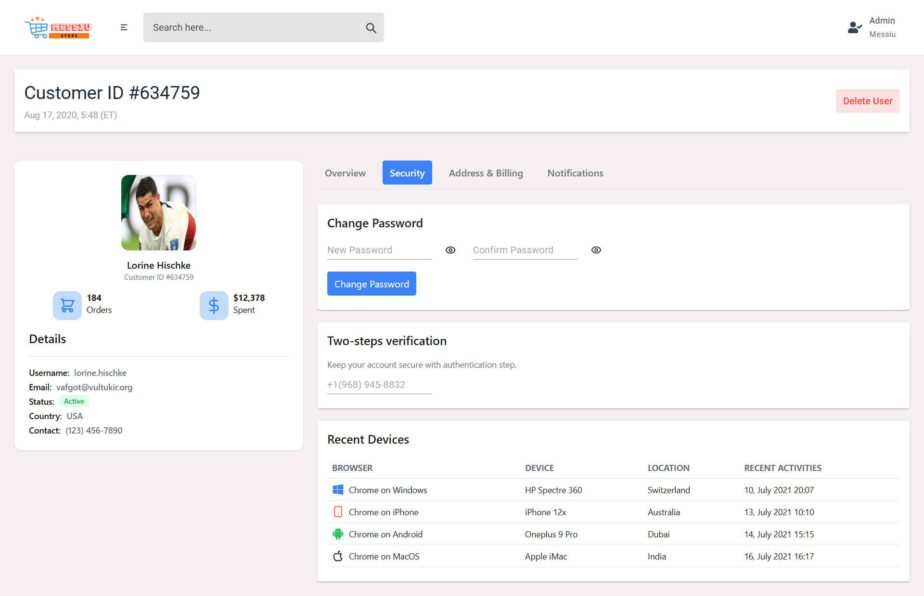

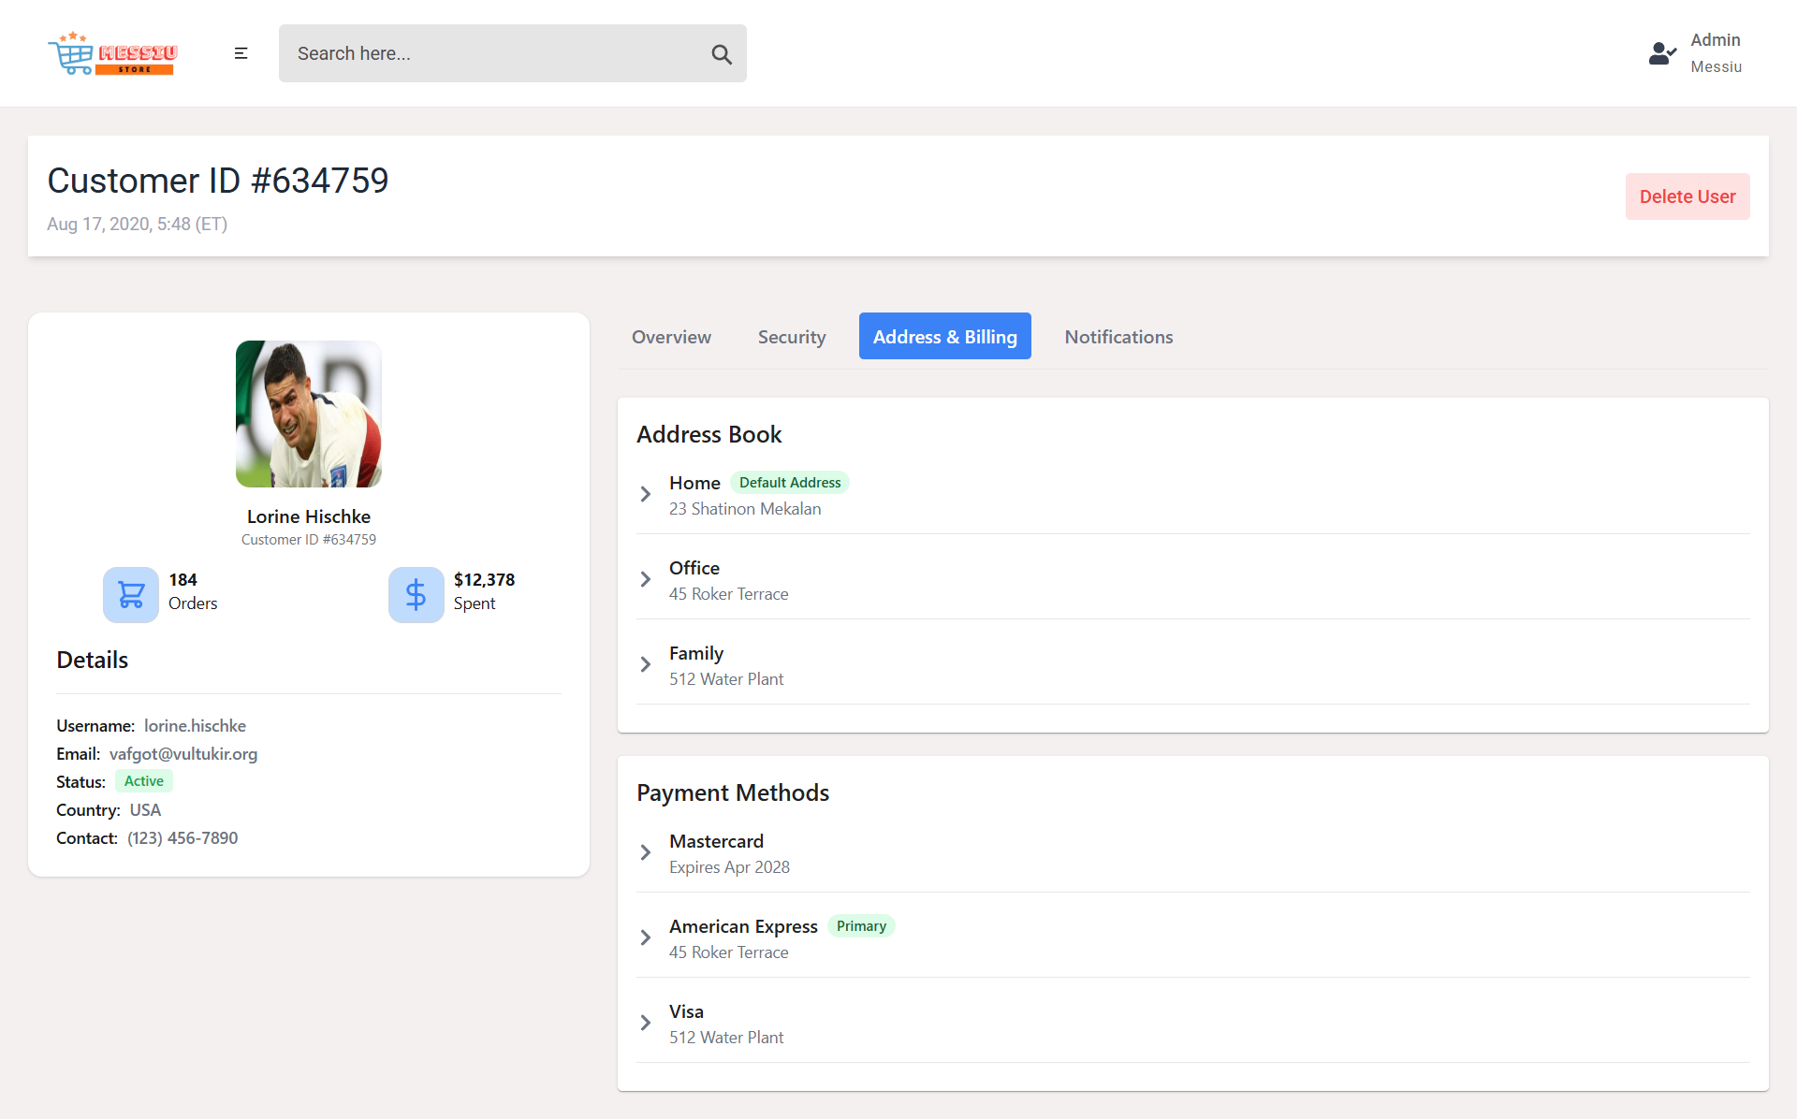

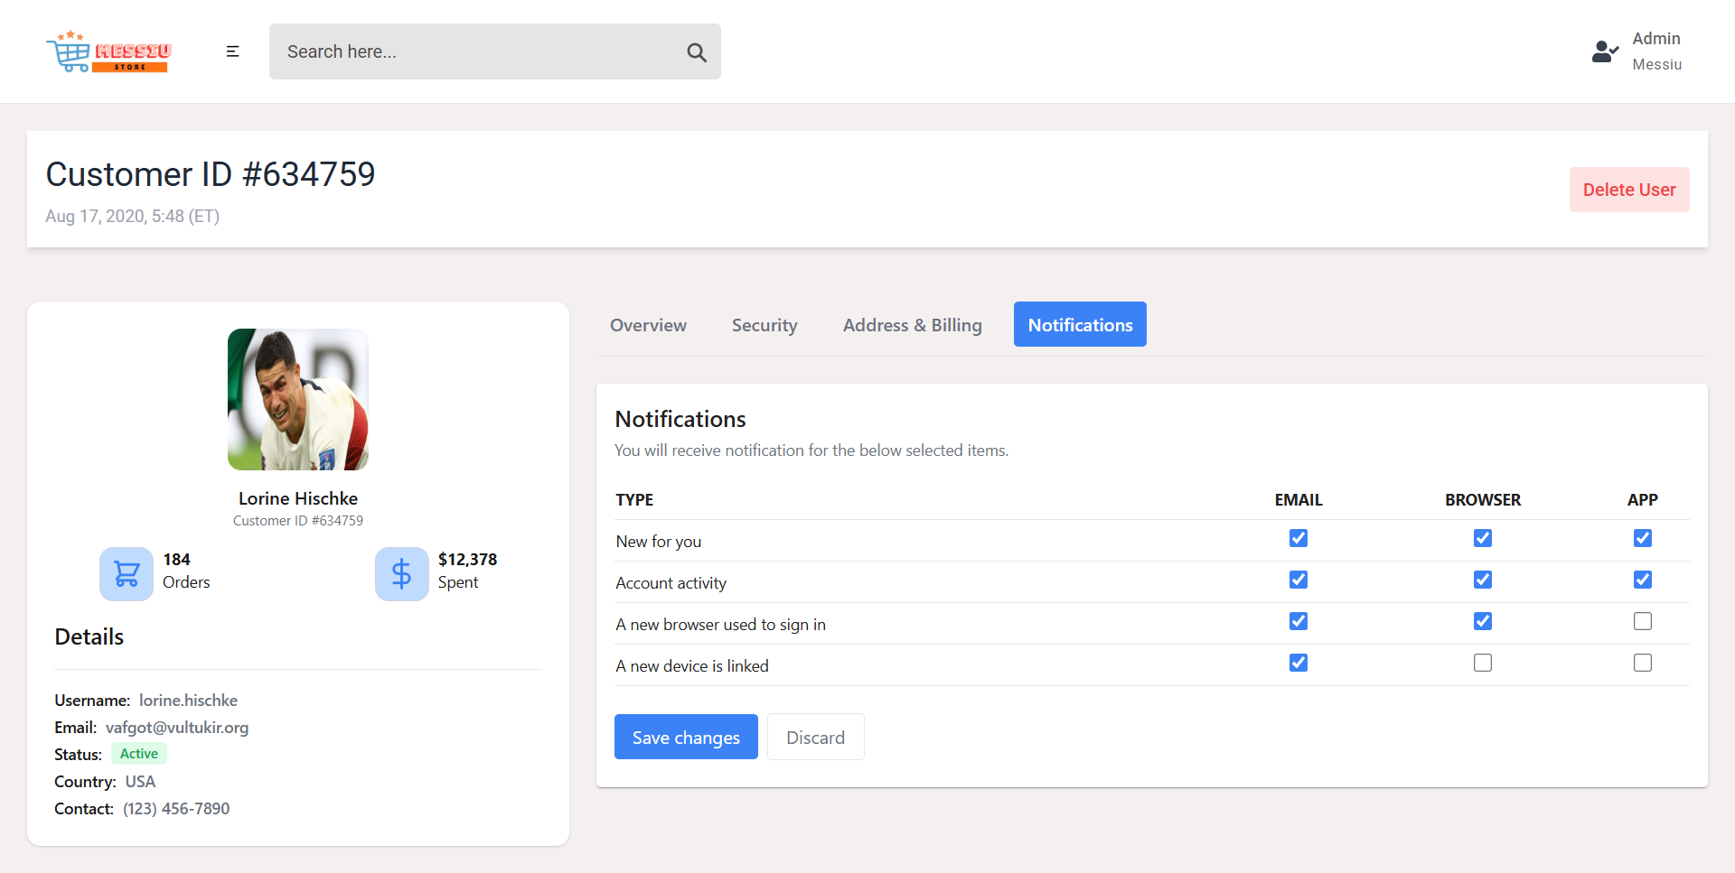

Hình 2.17. Giao diện quản lý tài khoản

### Đặc tả chi tiết

| **Màn hình** | Quản lý tài khoản | | | | |
| --- | --- | --- | --- | --- | --- |
| **Mô tả** | Giao diện cho phép admin xem và sửa, xóa khách hàng | | | | |
| **Truy cập** | Người dùng đăng nhập vào hệ thống với admin và bấm vào khách hàng cụ thể | | | | |
| **Đối tượng** | Admin | | | | |
| **Nội dung** | | | | | |
| **Mục** | **Kiểu** | **Dữ liệu** | | **Mô tả** | |
| 1 | Lable |  | | Hiển thị id người dùng | |
| 2 | Button |  | | Xóa người dùng | |
| 3 | Icon |  | | Hiển số sản phẩm trong giỏ hàng | |
| 4 | Icon |  | | Hiển thị tổng số tiền đã tiêu | |
| 5 | Button |  | | Nhấn chọn tổng quan người dùng | |
| 6 | Button |  | | Số dư tài khoản của khách hàng cho lần mua tiếp theo | |
| 7 | Button |  | | Thông tin về chương trình khách hàng thân thiết | |
| 8 | Button |  | | Số lượng sản phẩm trong danh sách yêu thích | |
| 9 | Button |  | | Số lượng mã giảm giá có thể sử dụng cho lần mua tiếp theo | |
| 10 | Searchbar |  | | Tìm kiếm tài khoản | |
| 11 | DataGridView |  | | Hiển thị thông tin tài khoản | |
| 12 | Lable |  | | Hiển thị sản phẩm đã đặt | |
| 13 | Lable |  | | Hiển thị ngày đặt hàng | |
| 14 | Boolean |  | | Tình trạng sản phẩm (Hoạt động, Ngừng hoạt động) | |
| 15 | Lable |  | | Hiển thị số hoạt động | |
| **Hoạt động** | | | | | |
| **Tên** | **Mô tả** | | **Thành công** | | **Thất bại** |
| Xóa người dùng | Nhấn chọn Delete User | | Xóa người dùng thành công | | Xóa người dùng không thành công |
| Xem thông tin khách hàng | Hiển thị thông tin sản phẩm | | Hiển thị thông tin chính xác và đầy đủ về khách hàng | | Không hiển thị đúng thông tin khách hàng |
| Quản lý đơn hàng | Xem và theo dõi trạng thái của các đơn hàng đã đặt, bao gồm thông tin chi tiết như ngày đặt hàng và tình trạng đơn hàng | | Thông tin đơn hàng được hiển thị chính xác và rõ ràng | | Không thể truy cập thông tin đơn hàng |
| Xem danh sách sản phẩm | Hiển thị thông tin sản phẩm | | Danh sách sản phẩm được hiển thị | | Không hiển thị danh sách |
| Chỉnh sửa sản phẩm | Nhấn chọn Edit | | Chỉnh sửa sản phẩm thành công | | Chỉnh sửa sản phẩm không thành công |

| **Màn hình** | Quản lý tài khoản( Security) | | | | |
| --- | --- | --- | --- | --- | --- |
| **Mô tả** | Giao diện cho phép quản trị viên xem thông tin chi tiết của một khách hàng bao gồm tổng số đơn hàng, tổng số tiền đã chi tiêu, trạng thái tài khoản, thông tin liên hệ, đổi mật khẩu, bảo mật 2 bước và thiết bị đã đăng nhập gần đây. | | | | |
| **Truy cập** | Người dùng đăng nhập vào hệ thống với admin và bấm vào khách hàng cụ thể | | | | |
| **Đối tượng** | Admin | | | | |
| **Nội dung** | | | | | |
| **Mục** | **Kiểu** | **Dữ liệu** | | **Mô tả** | |
| 1 | Image + Text | Mặc định: Có | | Hiển thị hình ảnh đại diện và tên khách hàng | |
| 2 | Text |  | | Hiển thị mã khách hàng (ví dụ: #634759) | |
| 3 | Text | Mặc định: lấy từ hệ thống | | Hiển thị thời gian tạo tài khoản hoặc cập nhật cuối cùng | |
| 4 | Summary box | Mặc định: Có | | Tổng số đơn hàng (Order) và tổng số tiền đã chi tiêu (Spent) | |
| 5 | Text list | Mặc định: Có | | Thông tin chi tiết: Username, Email, Status, Country, Contact | |
| 6 | Tab | Overview, Security, Address & Billing, Notifications | | Điều hướng giữa các nhóm thông tin | |
| 7 | Button |  | | Thông tin về chương trình khách hàng thân thiết | |
| 8 | Button |  | | Số lượng sản phẩm trong danh sách yêu thích | |
| 9 | Button |  | | Số lượng mã giảm giá có thể sử dụng cho lần mua tiếp theo | |
| 10 | Searchbar |  | | Tìm kiếm tài khoản | |
| 11 | DataGridView |  | | Hiển thị thông tin tài khoản | |
| 12 | Lable |  | | Hiển thị sản phẩm đã đặt | |
| 13 | Lable |  | | Hiển thị ngày đặt hàng | |
| 14 | Boolean |  | | Tình trạng sản phẩm (Hoạt động, Ngừng hoạt động) | |
| 15 | Lable |  | | Hiển thị số hoạt động | |
| **Hoạt động** | | | | | |
| **Tên** | **Mô tả** | | **Thành công** | | **Thất bại** |

## Giao diện Quản lý khuyến mãi

### Bảng mẫu

Hình 2.18. Giao diện quản lý khuyến mãi

### Đặc tả chi tiết

## Giao diện Quản lý bình luận, đánh giá

### Bảng mẫu

Hình 2.19. Giao diện quản lý bình luận, đánh giá

### Đặc tả chi tiết

## Giao diện Báo cáo - Thống kê

### Bảng mẫu

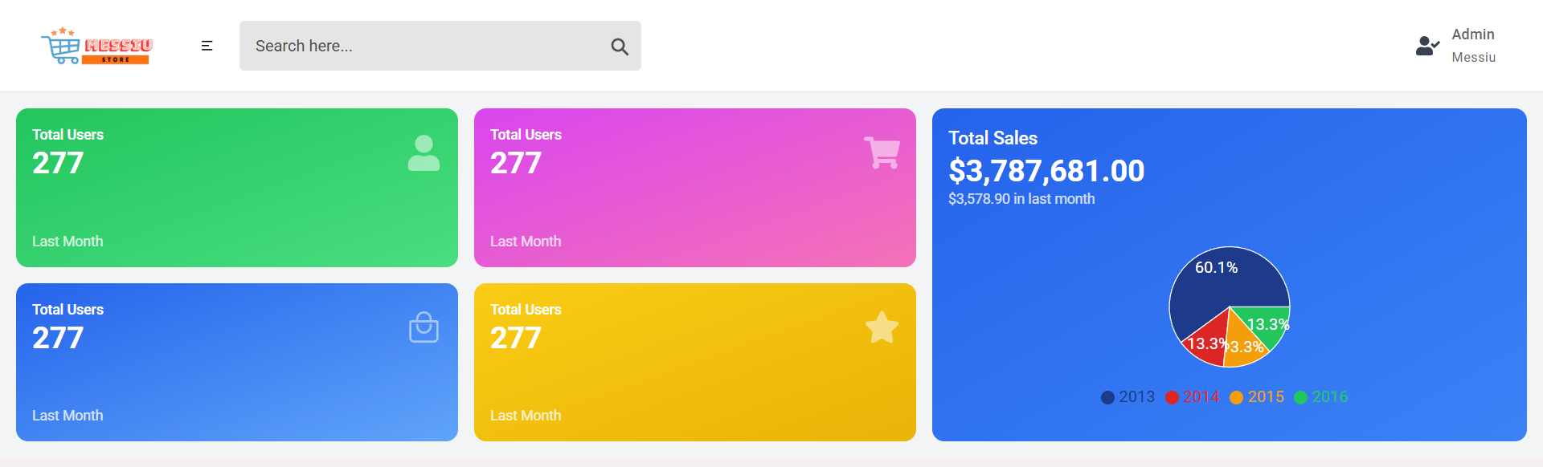

Hình 2.20. Giao diện báo cáo - thống kê

### Đặc tả chi tiết

| **Màn hình** | Báo cáo - Thống kê | | | | |
| --- | --- | --- | --- | --- | --- |
| **Mô tả** | Giao diện quản trị cho phép người dùng theo dõi các thông tin tổng quan về người dùng và doanh thu | | | | |
| **Truy cập** | Người dùng đăng nhập vào hệ thống với quyền quản trị | | | | |
| **Đối tượng** | Admin | | | | |
| **Nội dung** | | | | | |
| **Mục** | **Kiểu** | **Dữ liệu** | | **Mô tả** | |
| 1 | Button |  | | Hiển thị tổng số người dùng | |
| 2 | Button |  | | Hiển thị tổng số doanh thu | |
| **Hoạt động** | | | | | |
| **Tên** | **Mô tả** | | **Thành công** | | **Thất bại** |
| Người dùng | Tổng số người dùng | | Hiển thị tổng số người dùng | | Không hiển thị thông tin |
| Doanh thu | Tổng số doanh thu | | Hiển thị tổng số doanh thu | | Không hiển thị thông tin |